**BỘ CÔNG NGHIỆP**

TRƯỜNG ĐẠI HỌC CÔNG NGHIỆP HÀ NỘI

**KHOA CÔNG NGHỆ THÔNG TIN**

⎯⎯⎯⎯⎯⯎⎯⎯⎯⎯⎯



**BÁO CÁO**

**THỰC TẬP TỐT NGHIỆP**

**Đề tài:**

**Xây dựng website giới thiệu sản phẩm**

**và bán hàng sữa.**

|  |  |
| --- | --- |
| Giáo viên hướng dẫn: | Đỗ Ngọc Sơn |
| Sinh viên thực hiện | Trần Tuấn Ngọc |
| Lớp – khóa: | CNTT2 – K10 |
|  |
|  |
|  |  |
|  |  |

**HÀ NỘI - 2019**

Mục lục

Chương 1. Tìm hiểu về công nghệ/ Cơ sở lý thuyết mới. 6

Chương 2. Tìm hiểu đề tài và phân tích thiết kế hệ thống 7

**1.** **Tìm hiểu đề tài** 7

1.1. Nghiệp vụ thực tế tại các của hàng bán sữa 7

1.2. Lý do chọn đề tài 7

1.3. Các yêu cầu chức năng 8

1.4. Yêu cầu phi chức năng 8

**2.** **Phân tích thiết kế hệ thống** 10

2.1. Xây dựng biểu đồ use-case 10

2.2. Biểu đồ use-case tổng thể của hệ thống 11

2.3. Biểu đồ use-case phân rã 12

2.4. Biểu đồ lớp 23

2.5. Biểu đồ trình tự 36

2.6. Biểu đồ hoạt động 50

**3.** **Thiết kế cơ sở dữ liệu** 55

3.1. Bảng cơ sở dữ liệu 55

3.2. Mô hình quan hệ 59

Chương 3. Thiết kế giao diện 60

**1.** **Giới thiệu ngôn ngữ lập trình PHP** 60

**2.** **Tại sao sử dụng ngôn ngữ lập trình php?** 60

**3.** **Tìm hiểu về Laravel framework** 60

**4.** **Các giao diện chính** 61

4.1. Giao diện người dùng 61

4.2. Giao diện của quản trị viên 71

**Lời cảm ơn**

Lời đầu tiên em xin cám ơn các thầy cô trong khoa Công nghệ thông tin trường Đại học Công Nghiệp Hà Nội đã giúp đỡ em trong 4 năm học để em có các kiến thức nền tảng cần thiết để hoàn thành được báo cáo thực tập này.

Đặc biệt, em xin cám thầy Đỗ Ngọc Sơn, giáo viên hướng dẫn, người đã giúp đỡ em hoàn thành báo cáo.

Em xin chân thành cảm ơn Ban Lãnh Đạo ban của Công ty cổ phần phát triển nhân lực và công nghệ 3F Group, đã tạo điều kiện thuận lợi cho em được học tập, thực hành và tìm hiểu thực tiễn trong suốt quá trình thực tập tại công ty.

Đồng thời, nhà trường đã tạo cơ hội thuận lợi cho em được thưc tập ở nơi mà em yêu thích, cho em bước ra đời sống thực tế để áp dụng những kiến thức mà các thầy cô giáo ở trường đã giảng dạy. Qua việc làm đồ án này em nhận ra nhiều điều mới mẻ và bổ ích trong việc kinh doanh để giúp ích cho công việc sau này của bản thân.

Trong quá trình thực hiện, hoàn thiện báo cáo này em không tránh khỏi những sai sót, kính mong nhận được những ý kiến đóng góp từ thầy.

Em xin trân trọng cảm ơn!

Sinh viên: Trần Tuấn Ngọc

**Lời nói đầu**

Ngày nay, ứng dụng công nghệ thông tin và việc tin học hóa được xem là một trong những yếu tố mang tính quyết định trong hoạt động của các chính phủ, tổ chức cũng như các công ty, nó đóng vai trò hết sức quan trọng, có thể tạo ra những bước đột phá mạnh mẽ.

Cùng với sự phát triển về kỹ thuật máy tính và mạng điện tử, công nghệ thông tin cũng được những công nghệ có đẳng cấp cao lần lượt chinh phục hết đỉnh cao này đến đỉnh cao khác. Mạng Internet là một trong những sản phẩm có giá trị hết sứ lớn lao và ngày càng trở nên không thể thiếu, là một nền tảng chính cho sự truyền tải, trao đổi thông tin trên toàn cầu.

Giờ đây, mọi việc liên quan đến thông tin trở nên thật dẽ dàng cho người sử dụng: chỉ cần một máy tính có kết nối internet và một dòng dữ liệu cho việc tìm kiếm thì gần như lập tức cả thế giới về vần đề mà bạn đang quan tâm sẽ hiện ra, có đầy đủ thông tin, hình ảnh và thậm chí còn cả âm thanh nếu bạn cần.

Bằng Internet, chúng ta đã thực hiện được rất nhiều công việc với tốc độ nhanh hơn và chi phí thấp hơn rất nhiều so với các cách thức truyền thống. Chính điều này, đã thúc đẩy sự khai sinh và phát triển của thương mại điện tử trên khắp thế giới, làm biến đổi đáng kể về bộ mặt văn hóa, nâng cao chất lượng cuốc sống con người.

Hiện nay, trên thế giới thương mại điện tử đang phát triển rất mạnh mẽ. Kỹ thuật số giúp chúng ta tiết kiệm đáng kể các chi phí nhờ chi phí vận chuyển trung gian, chi phí giao dịch và đặc biệt là giúp tiết kiệm thời gian để con người đầu tư vào các hoạt động khác. Hơn nữa thương mại điện tử còn giúp con người có thể tìm kiếm tự động theo nhiều mục đích khác nhau, tự động cung cấp thông tin theo nhu cầu và sở thích của con người. Giờ đây con người có thể ngồi tại nhà để mua sắm mọi thứ theo ý muốn và các website bán hàng trên mạng sẽ giúp chúng ta làm được điều đó. Và trong hoạt động sản xuất, kinh doanh bây giờ thì thực sự thương mại điện tử đã khẳng định được vai trò xúc tiến và thúc đẩy sự phát triển của doanh nghiệp. Đối với một cửa hàng hay shop, việc quảng bá và giới thiệu sản phẩm đến khách hàng các sản phẩm mới đáp ứng được các nhu cầu của khách hàng sẽ là cần thiêt. Chính vì vậy em chọn thực hiện đề tài: “Xây dựng website giới thiệu sản phẩm, bán hàng sữa qua mạng” để giải quyết bài toán trên.

Bản báo cáo bao gồm 3 chương chính:

***Chương 1: Tìm hiểu về công nghệ mới/ cơ sở lý thuyết mới.*** Bao gồm giới thiệu về công nghệ, cơ sở lý thuyết hoặc công nghệ mới chưa được học ở trường.

***Chương 2: Tìm hiểu đề tài và phân tích thiết kế hệ thống.*** Giới thiệu đề tài, lí do chọn đề tài và khảo sát các yêu cầu người dùng. Phân tích thiết kế hướng đối tượng, các biểu đồ cả sử dụng, đặc tả ca sử dụng, biểu đồ trình tự và biểu đồ lớp, thiết kế cơ sở dữ liệu, thiết kế giao diện và các thiết kế về kiến trúc hệ thống.

***Chương 3: Thiết kế giao diện.*** Giới thiệu ngôn ngữ lập trình. Các kết quả chạy thử, một vài hình ảnh giao diện chính của trang web.

# Tìm hiểu về công nghệ/ Cơ sở lý thuyết mới.

Trong quá trình thực tập tại Công ty cổ phần phát triển nhân lực và công nghệ 3F Group thì em được đào tạo, được học và được thực hành lập trình web bằng ngôn ngữ PHP. PHP(viết tắt “PHP: Hypertext Preprocessor” hay còn là viết tắt của Personal Home Page) là ngôn ngữ lập trình kịch bản. Một loại mã lệnh chủ yếu để phát triển các ứng dụng cho máy chủ, mã nguồn mở. Nó dùng cho mục đích tổng quát. Nó rất thích hợp với website và có thể dễ dàng nhúng vào các trang HTML.

Ngôn ngữ PHP sử dụng mã nguồn mở nên ta hoàn toàn có thể sử dụng PHP miễn phí cho việc thực hiện xây dựng các trang website của mình cho mục đích học tập hay thương mại. PHP có thể chạy trên nhiều nền tảng hệ điều hành khác nhau. Do được tối ưu hóa cho web, tốc độ nhanh, nhỏ gọn, thời gian xây dựng sản phẩm tương đối ngắn so với các ngôn ngữ khác nên PHP đã nhanh chóng trở thành ngôn ngữ lập trình phổ biến trên thế giới.

Ngôn ngữ PHP có một không gian phát triển rất lớn với xu hướng ưa chuộng sự đơn giản và tiện lợi nên nó nghiễm nhiên trở thành sự lựa chọn hàng đầu cho các nhà thiết kế và lập trình.

# Tìm hiểu đề tài và phân tích thiết kế hệ thống

1. **Tìm hiểu đề tài**
   1. **Nghiệp vụ thực tế tại các của hàng bán sữa**

* Đối với nhân viên bán hàng

Khi có khách hàng đến cửa hàng thì nhân viên sẽ giới thiệu sản phẩm, tư vấn khách hàng để họ chọn được sản phẩm thích hợp với họ nhất. Sau đó, nếu khách hàng mua thì nhân viên sẽ ghi hóa đơn và bàn giao sản phẩm cũng như nhận lại tiền từ khách hàng đến mua. Nhân viên sẽ thống kê doanh thu của cửa hàng theo từng tháng.

* Đối với nhân viên kho

Nhân viên kho sẽ chịu trách nhiệm quản lý mọi sản phẩm trong kho. Bảo quản các sản phẩm trong kho được tốt nhất. Nắm bắt số lượng, trạng thái của mọi sản phẩm trong kho thường xuyên. Kiểm tra đơn hàng. Bàn giao các sản phẩm nằm trong đơn hàng cho nhân viên giao hàng. Cập nhật lại số lượng sản phẩm khi nhập thêm hàng mới về kho. Thống kê số lượng sản phẩm mỗi ngày, mỗi thàng, …

* Đối với khách mua hàng

Người dùng sẽ phải đến tận cửa hàng để lựa chọn sản phẩm và tiến hành mua, thanh toán ngay tại cửa hàng.

* 1. **Lý do chọn đề tài**

Em muốn tạo ra một website bán hàng cho các cửa hàng bán sữa nhỏ lẻ, các cửa hàng chưa có điều kiện áp dụng thương mại điện tử có thể áp dụng được thương mại điện tử vào trong hoạt động kinh doanh để phục vụ cho công tác bán hàng cũng như là giới thiệu sản phầm của cửa hàng một cách dễ dàng nhất.

Xây dựng được website có tính quản lý chặt chẽ hơn về hàng hóa, để đảm bảo được chất lượng của sản phẩm trước khi giao đến cho khách khàng.

* 1. **Các yêu cầu chức năng**
     1. **Về giao diện**
* Đăng nhập: Quản trị viên, nhân viên, khách hàng.
* Đăng ký: khách hàng đăng ký để thực hiện các chức năng mua hàng.
* Dịch vụ:
* Đặt hàng và thanh toán trực tuyến : tính năng giỏ hàng và các phương thức thanh toán qua Paypal, ngân lượng, … Hoặc khách hàng có thể chọn thanh toán trực tiếp.
* Vận chuyển và chăm sóc khách hàng : Các tính năng lựa chọn hình thức vận chuyển, hỗ trợ đổi trả hàng có thời hạn.
* Hỗ trợ Tư vấn: Hỗ trợ tư vấn trực tuyến qua live chat, skype, facebook, zalo.
* Tìm kiếm: có thể tìm kiếm theo tên sản phẩm, phạm vi giá. Khách hàng có thể tìm thấy được bất cứ sản phẩm nào họ cần tìm.
* Thống kê: Bộ đếm truy cập theo ngày, tuần, tháng...
* Liên hệ: Chân trang sẽ hiển thị các thông tin liên hệ và form liên hệ trực tuyến, khách hàng có thể gửi những góp ý và phản hồi về chất lượng sản phẩm và dịch vụ về cho quản trị web.
* Chức năng quản lý: Quản trị web có thể tùy chọn thêm, xóa,sửa và quản lý các thư mục liên quan trên trang web.
  + 1. **Về xử lý**
* Quản lý người dùng: Thêm, sửa, xóa thông tin, quyền của người dùng – các nhân viên hệ thống.
* Quản lý tin tức: Người quản trị sắp xếp thông tin theo từng loại được chỉ định lên website,sửa tin chưa hợp lệ hoặc xóa những tin đã đã cũ, đã có hoặc không hợp lệ.
* Quản lý sản phẩm: Người quản trị có thể thêm, sửa, xóa thông tin các sản phẩm.
* Quản lý danh mục: Quản lý thông tin danh mục gồm các chức năng thêm, sửa, xóa danh mục.
* Quản lý đơn hàng: Quản lý thông tin các đơn hàng, tình trạng đặt hàng.
  1. **Yêu cầu phi chức năng**
     1. **Yêu cầu về giao diện:**
* Thiết kế đẹp mắt: Mặt hàng điện thoại di động yêu cầu khá cao về tính thẩm mỹ, vì vậy, thiết kế website cửa hàng điện thoại di động bạn nên lựa chọn giao diện phù hợp với điện thoại, kiểu dang trẻ trung để thu hút khách hàng.
* Nội dung ngắn gọn: Là website bán hàng nên nội dung yêu cầu ngắn gọn, chủ yếu tập trung vào mô tả sản phẩm, những trải nghiệm thực tế về tính năng điện thoại. Hình ảnh nên sắc nét, mô tả sản phẩm từ nhiều góc nhìn để tạo nên sự độc đáo.
  + 1. **Yêu cầu chức năng**
    - Mẫu website thương mại điện tử, bán hàng điện tử, điện thoại.
    - Giao diện thiết kế theo chuẩn HTML5, CSS3.
    - Giao diện responsive, tương thích với tất cả trình duyệt, di động (Điện thoại di động, Máy tính bảng, Laptop…).
    - Lập trình theo ngôn ngữ PHP & MySQL.
    - Tích hợp chức năng bán hàng online chuyên nghiệp..
    - Tối ưu với các công cụ tìm kiếm.
    - Thiết kế web chuẩn SEO google.
    1. **Yêu cầu về mức độ an toàn và bảo mật**
    - Hệ thống có chức năng bảo mật và phân quyền.
    - Người sử dụng hệ thống: được cấp username và password và được phân quyền sử dụng hệ thống, giúp người quản lý có thể theo dõi, kiểm soát được hệ thống, tránh các trường hợp sửa đổi thông tin không thuộc phạm vi quyền hạn.
    - Password của người sử dụng được mã hóa trước khi ghi vào dữ liệu và người sử dụng có thể đổi password của mình.
    - Hệ thống thanh toán có tính bảo mật cao.

1. **Phân tích thiết kế hệ thống** 
   1. **Xây dựng biểu đồ use-case**
      1. **Xác định các tác nhân**

Hệ thống có 3 tác nhân chính: Khách xem, Khách hàng, người quản trị hệ thống và người quản lý.

|  |  |
| --- | --- |
| Các tác nhân | Các ca sử dụng |
| Khách xem | Xem sản phẩm  Tìm kiếm sản phẩm  Đăng ký thành viên |
| Khách hàng | Đăng nhập hệ thống  Xem sản phẩm  Tìm kiếm sản phẩm  Sửa thông tin khách hàng  Sử dụng giò hàng  Mua hàng  Phản hồi  Cập nhập giỏ hàng |
| Quản trị hệ thống | Quản lý sản phẩm  Quản lý đơn hàng  Quản lý tin tức  Quản lý người dùng  Quản lý hãng |
| Người quản lý | Quản lý sản phẩm  Quản lý đơn hàng  Quản lý tin tức  Quản lý hãng |

* + 1. **Xác định các use-case**
* Đăng nhập
* Đăng kí thành viên
* Sửa thông tin khách hàng
* Xem sản phẩm
* Tìm kiếm sản phẩm
* Sử dụng giỏ hàng
* Mua hàng
* Quản lý sản phẩm
* Quản lý đơn hàng
* Quản lý tin tức
* Quản lý phản hồi
* Quản lý khách hàng
* Quản lý hãng
  1. **Biểu đồ use-case tổng thể của hệ thống**

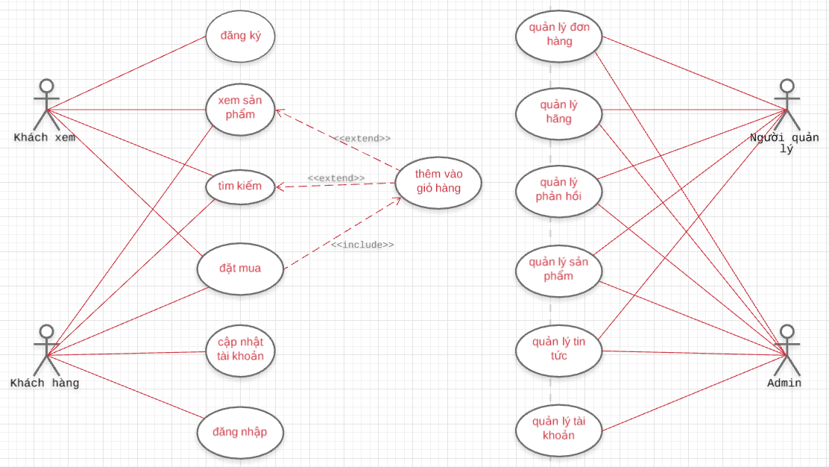

* 1. **Biểu đồ use-case phân rã**
     1. **Ca sử dụng Đăng nhập hệ thống**

***Mô tả tóm tắt:***

Tên ca sử dụng: Đăng nhập hệ thống

Mục đích: Mô tả cách người dùng đăng nhập vào hệ thống.

Tác nhân: Khách hàng, Người quản lý, Người quản trị hệ thống

***Các luồng sự kiện chính***

- Ca sử dụng bắt đầu khi người dùng muốn đăng nhập vào hệ thống.

- Hệ thống yêu cầu người dùng nhập tài khoản và mật khẩu đăng nhập.

- Người dùng nhập tên đăng nhập và mật khẩu đăng nhập của mình.

- Hệ thống xác nhận tài khoản và mật khẩu có hợp lệ không? Nếu sai thì thực hiện luồng A1.

- Hệ thống ghi lại quá trình đăng nhập.

- Các luồng rẽ nhánh:

- Luồng A1: Nhập sai tài khoản/mật khẩu đăng nhập

***Các luồng rẽ nhánh***

- Hệ thống hiển thị thông báo lỗi.

- Người dùng có thể chọn hoặc là đăng nhập lại hoặc là hủy bỏ đăng nhập, khi đó ca sử dụng kết thúc.

***Tiền điều kiện***

Không

***Hậu điều kiện***

Nếu việc đăng nhập thành công, người dùng sẽ đăng nhập được vào hệ thống

* + 1. **Ca sử dụng đăng ký thành viên**

***Mô tả tóm tắt:***

Tên ca sử dụng: Đăng ký thành viên

Mục đích: Ca sử dụng này cho phép người dùng đăng ký tài khoản để đăng nhập hệ thống.

Tác nhân: Khách xem, Khách hàng, Người quản lý.

***Các luồng sự kiện chính***

Ca sử dụng bắt đầu khi người dùng muốn tạo tài khoản trên hệ thống và click vào Đăng ký.

Hệ thống yêu cầu người dùng nhập thông tin cá nhân.

Người dùng nhập tên đăng nhập, mật khẩu và những thông tin khác vào các

ô tương ứng để tạo tài khoản riêng cho mình.

Hệ thống kiểm tra thông tin vừa nhập có đúng định dạng không? Nếu không

thì thực hiện luồng A1.

Hệ thống hiển thị các lựa chọn:

- Đăng ký

- Hủy

Người dùng lựa chọn Đăng ký thì luồng sự kiện con Đăng ký sẽ được thực hiện

***Các luồng rẽ nhánh:***

Luồng A1: Khách hàng nhập sai thông tin

- Hệ thống hiển thị thông báo lỗi.

- Người dùng có thể chọn hoặc là sửa lại thông tin và đăng ký lại hoặc là hủy bỏ đăng ký, khi đó ca sử dụng kết thúc.

***Tiền điều kiện:***

Không

***Hậu điều kiện:***

Nếu việc đăng ký thành công, người dùng sẽ có tài khoản trên hệ thống và trở thành thành viên của website, thực hiện được đầy đủ chức năng của khách hàng.

* + 1. **Ca sử dụng xem chi tiết sản phẩm**

***Luồng sự kiện chính:***

Ca sử dụng bắt đầu khi Người dùng muốn biết thông tin về sản phẩm mình quan tâm và vào website xem sản phẩm.

Hệ thống hiển thị hình ảnh đại diện, tên và giá của sản phẩm.

Người dùng click vào sản phẩm để xem thông tin chi tiết về sản phẩm.

Hệ thống hiển thị thông tin chi tiết về sản phẩm.

Khách hàng theo dõi thông tin về sản phẩm.

Hệ thống hiển thị lựa chọn thêm hàng vào giỏ. Nếu người dùng chọn “Thêm hàng vào giỏ” thì luồng sự kiện con Thêm hàng vào giỏ được thực hiện.

***Các luồng rẽ nhánh:*** Không

***Tiền điều kiện:*** Không

***Hậu điều kiện:*** Không

* + 1. **Tìm kiếm sản phẩm**

***Mô tả tóm tắt:***

Tên ca sử dụng: Tìm kiếm sản phẩm

Mục đích: Ca sử dụng này mô tả cách khách hàng tìm kiếm sản phẩm.

Tác nhân: Khách xem, Khách hàng.

***Các luồng sự kiện chính:***

Ca sử dụng bắt đầu khi người dùng sử dụng website với chức năng Tìm kiếm.

Hệ thống hiển thị các lựa chọn tìm kiếm:

- Tìm kiếm theo từ/cụm từ nhập vào ô tìm kiếm.

- Tìm kiếm theo giá.

- Tìm kiếm theo hãng sản xuất.

- Tìm kiếm theo hệ điều hành.

- Tìm kiếm theo chức năng của sản phẩm.

Hệ thống yêu cầu người dùng chọn chức năng tìm kiếm.

- Nếu người dùng chọn tìm kiếm theo từ/cụm từ nhập vào thì luồng sự kiện con Tìm kiếm theo từ/cụm từ được thực hiện.

- Nếu người dùng chọn tìm kiếm theo giá thì luồng sự kiện con Tìm kiếm theo giá được thực hiện.

- Nếu người dùng chọn tìm kiếm theo hãng sản xuất thì luồng sự kiện con Tìm kiếm theo hãng sản xuất được thực hiện.

- Nếu người dùng chọn tìm kiếm theo hệ điều hành thì luồng sự kiện con Tìm kiếm theo hệ điều hành được thực hiện.

- Nếu người dùng chọn tìm kiếm theo chức năng của sản phẩm bằng cách tích chọn vào các chức năng thì luồng sự kiện con Tìm kiếm theo chức năng được thực hiện.

Người dùng click vào Tìm kiếm.

Hệ thống hiển thị những sản phẩm tìm thấy trong cơ sở dữ liệu.

***Các luồng rẽ nhánh:***

Luồng A1: Sau khi tìm được sản phẩm muốn tìm, Khách hàng có thể Click vào Thêm hàng vào giỏ, khi đó luồng sự kiện con Thêm hàng vào giỏ được thực hiện.

***Tiền điều kiện:*** Không

***Hậu điều kiện:*** Không

* + 1. **Ca sử dụng sửa thông tin khách hàng**

***Mô tả tóm tắt:***

Tên ca sử dụng: Cập nhật tài khoản cá nhân.

Mục đích: Ca sử dụng này cho phép người dùng thay đổi mật khẩu và thông tin cá nhân của mình trên hệ thống.

Tác nhân: Khách hàng, Người quản lý.

***Các luồng sự kiện chính:***

Ca sử dụng bắt đầu khi người dùng muốn thay đổi mật khẩu/thay đổi thông

tin cá nhân trên hệ thống.

Người dùng đăng nhập vào hệ thống bằng tài khoản đang sử dụng và click

vào Tài khoản.

Hệ thống hiển thị trang tài khoản của người dùng với các lựa chọn:

- Thay đổi mật khẩu.

- Chỉnh sửa.

Hệ thống yêu cầu người dùng chọn công việc muốn thực hiện.

- Nếu người dùng chọn “Thay đổi mật khẩu” thì luồng sự kiện con Thay

đổi mật khẩu được thực hiện.

- Nếu người dùng chọn “Chỉnh sửa thông tin cá nhân” thì luồng sự kiện

con Chỉnh sửa được thực hiện.

Thay đổi mật khẩu

- Hệ thống hiển thị tên đăng nhập của người dùng.

- Hệ thống yêu cầu người dùng nhập: Mật khẩu cũ, Mật khẩu mới, Nhập lại khẩu mới.

- Người dùng nhập thông tin được yêu cầu và xác nhận việc thay đổi.

- Hệ thống cập nhật lại mật khẩu vừa thay đổi.

Chỉnh sửa

- Hệ thống hiển thị thông tin cá nhân của Người dùng.

- Hệ thống yêu cầu Người dùng sửa thông tin.

- Người dùng sửa những thông tin cần thiết và xác nhận việc sửa đổi.

- Hệ thống cập nhật những thay đổi vừa thực hiện.

***Các luồng rẽ nhánh:***

Luồng A1: Người dùng không muốn đổi mật khẩu/thông tin cá nhân nữa:

Nếu Người dùng chọn Hủy, ca sử dụng kết thúc.

***Tiền điều kiện:*** Người dùng phải đăng nhập thành công vào hệ thống.

***Hậu điều kiện:*** Nếu ca sử dụng được thực hiện thành công, mật khẩu và thông tin cá nhân của Người dùng được thay đổi trên hệ thống. Trong các trường hợp khác, hệ thống ở trạng thái chưa thay đổi.

* + 1. **Ca sử dụng mua hàng**

***Mô tả tóm tắt:***

Tên ca sử dụng: Mua hàng

Mục đích: Ca sử dụng này cung cấp chức năng tạo đơn đặt hàng khi khách hàng đã lựa chọn xong và quyết định mua những sản phẩm trong giỏ hàng.

Tác nhân: Khách hàng

***Các luồng sự kiện chính***

- Ca sử dụng bắt đầu khi Khách hàng muốn thực hiện việc đặt hàng trên hệ thống và click vào Thanh toán sau khi xem giỏ hàng.

- Hệ thống hiển thị trang thông tin vận chuyển, hệ thống yêu cầu Khách hàng nhập thông tin vận chuyển hoặc tích chọn vào ô “Thông tin vận chuyển giống thông tin tài khoản” và yêu cầu Khách hàng chọn phương thức thanh toán.

- Khách hàng nhập thông tin hoặc tích chọn, khi đó thông tin về khách hàng được hiển thị lên, Khách hàng chọn phương thức thanh toán.

- Hệ thống hiển thị các lựa chọn: Tiếp tục, quay lại.

Nếu Khách hàng chọn “Tiếp tục” thì luồng sự kiện con Tiếp tục thanh toán được thực hiện.

Nếu Khách hàng chọn “Quay lại” thì luồng sự kiện con Quay lại trang giỏ hàng được thực hiện.

Tiếp tục đặt hàng

- Hệ thống hiển thị đơn hàng cho Khách hàng xem lại thông tin đặt hàng và số lượng sản phẩm đặt mua.

- Khách hàng chọn Xác nhận việc đặt hàng khi không có sai sót nào.

- Hệ thống ghi nhận lại đơn hàng.

- Nếu Khách hàng muốn sửa lại thông tin đặt hàng thì click vào Quay lại để quay lại trang thông tin đơn hàng.

Quay lại

- Hệ thống đưa người dùng quay lại trang giỏ hàng.

***Các luồng rẽ nhánh:***

Luồng A1: Người dùng chọn Hủy khi không muốn mua hàng nữa.

***Tiền điều kiện*:**

Khách hàng đăng nhập thành công vào hệ thống.

***Hậu điều kiện*:**

Nếu ca sử dụng thành công, thông tin về đơn hàng của khách được lưu lại trên hệ thống.

* + 1. **Ca sử dụng quản lý đơn hàng**

***Mô tả tóm tắt:***

Tên ca sử dụng: Quản lý đơn hàng

Mục đích: Ca sử dụng này mô tả cách Người dùng quản lý đơn hàng. Người dùng có thể xem, xóa và cập nhật trạng thái của đơn hàng trên hệ thống.

Tác nhân: Người quản trị hệ thống, Người quản lý.

***Các luồng sự kiện chính:***

Ca sử dụng bắt đầu khi tác nhân muốn xóa, cập nhật trạng thái đơn hàng của khách hàng.

Hệ thống hiển thị danh sách đơn hàng và lựa chọn:

- Cập nhật trạng thái đơn hàng.

- Xóa đơn hàng.

Nếu Người dùng chọn “Xem đơn hàng” thì luồng sự kiện con Xem đơn hàng được thực hiện.

Nếu Người dùng chọn “Xóa” thì luồng sự kiện con Xóa được thực hiện.

Thay đổi trạng thái đơn hàng

- Hệ thống yêu cầu Người dùng chọn đơn hàng cần thay đổi trạng thái.

- Người dùng click vào đơn hàng cần thay đổi trạng thái.

- Hệ thống hiển thị đơn hàng của khách hàng.

- Hệ thống hiển thị lựa chọn:

+ Sửa trạng thái đơn hàng.

+ Quay lại.

- Nếu Người dùng chỉ xem để kiểm tra đơn hàng thì chọn Quay lại.

- Nếu Người dùng muốn sửa trạng thái đơn hàng sau khi xem đơn hàng

thì chọn sửa.

+ Hệ thống yêu cầu Người dùng nhập trạng thái cần sửa.

+ Người dùng nhập trạng thái đơn hàng cần sửa và xác nhận việc sửa.

+ Hệ thống cập nhật thay đổi vừa thực hiện.

Xóa đơn hàng

- Hệ thống yêu cầu Người dùng chọn đơn hàng cần xóa.

- Người dùng chọn Xóa đơn hàng.

- Hệ thống nhắc Người dùng xác nhận iệc xóa đơn hàng.

- Người dùng xác nhận việc xóa.

- Đơn hàng bị xóa khỏi hệ thống.

*Các luồng rẽ nhánh:*

Luồng A1: Người dùng chọn Hủy khi không muốn xóa đơn hàng, ca sử dụng kết thúc.

***Tiền điều kiện:***

Người dùng đăng nhập thành công vào hệ thống.

***Hậu điều kiện:***

Nếu ca sử dụng thành công, trạng thái của đơn hàng sẽ được cập nhật trên hệ

thống hay đơn hàng sẽ bị xóa khỏi hệ thống, Trong các trường hợp khác, hệ

thống ở trong trạng thái chưa thay đổi.

* + 1. **Ca sử dụng sử dụng giỏ hàng**

***Mô tả tóm tắt:***

Tên ca sử dụng: Sử dụng giỏ hàng.

Mục đích: Ca sử dụng này cho phép người dùng sử dụng giỏ hàng của mình.

Người dùng có thể Cập nhật số lượng sản phẩm, Xóa sản phẩm, biết được số tiền

cần thanh toán khi đặt hàng hoặc Tiếp tục mua nếu muốn.

Tác nhân: Khách hàng.

***Các luồng sự kiện:***

Ca sử dụng bắt đầu khi Người dùng muốn xem sản phẩm mà mình đã mua

trong giỏ hàng và click vào xem giỏ hàng.

Hệ thống hiển thị giỏ hàng của người dùng và các lựa chọn:

- Cập nhật.

- Tiếp tục mua hàng.

- Thanh toán.

- Xóa.

Nếu Người dùng chọn “Cập nhật” thì luồng sự kiện con Cập nhật được thực

hiện.

Nếu Người dùng chọn “Tiếp tục mua hàng” thì luồng sự kiện con Tiếp tục mua hàng được thực hiện.

Nếu Người dùng chọn “Thanh toán” thì luồng sự kiện con Thanh toán được

thực hiện.

Nếu Người dùng chọn “Xóa” thì luồng sự kiện con Xóa được thực hiện.

**Cập nhật số lượng sản phẩm**

- Hệ thống yêu cầu Người dùng nhập số lượng sản phẩm muốn mua.

- Người dùng nhập số lượng sản phẩm cần mua và thực hiện cập nhật. Nếu số lượng sản phẩm khách hàng cập nhật lớn hơn số lượng sản phẩm hiện có tại cửa hàng thì thực hiện luồng A1.

- Hệ thống hiển thị lại giỏ hàng của Người dùng sau khi đã cập nhật.

**Tiếp tục mua hàng**

- Hệ thống đưa người dùng quay trở lại trang sản phẩm để người dùng

tiếp tục mua sản phẩm.

**Thanh toán**

- Người dùng chọn xong sản phẩm và muốn thực hiện việc đặt hàng thì click vào Thanh toán.

- Hệ thống đưa Người dùng tới trang đơn hàng, thực hiện luồng sự kiện A2.

**Xóa sản phẩm trong giỏ**

- Hệ thống hiển thị giỏ hàng của Khách hàng.

- Người dùng chọn sản phẩm cần xóa và click vào Xóa sản phẩm, sản

phẩm được xóa khỏi giỏ hàng.

- Hệ thống hiển thị lại giỏ hàng.

*Các luồng rẽ nhánh:*

**Luồng A1:** Số lượng sản phẩm khách hàng cập nhật lớn hơn số lượng sản

phẩm hiện có tại cửa hàng.

- Hệ thống hiển thị thông báo về số lượng sản phẩm hiện có tại cửa hàng.

- Người dùng có thể cập nhật bằng số lượng hiện có tại cửa hàng hoặc

thực hiện cập nhật lại.

**Luống A2:** Người dùng thực hiện thanh toán → 2.4.7

***Tiền điều kiện:*** Người dùng đăng nhập thành công vào hệ thống.

***Hậu điều kiện:*** Nếu ca sử dụng thành công, việc cập nhật và xóa sản phẩm

trong giỏ hàng được thực hiện trên hệ thống. Trong trường hợp khác, hệ thống ở

trong trạng thái chưa thay đổi

* + 1. **Ca sử dụng quản lý sản phẩm**

***Mô tả tóm tắt:***

Tên ca sử dụng: Quản lý sản phẩm

Mục đích: Ca sử dụng này cho phép Người dùng quản lý sản phẩm trong hệ thống. Người dùng có thể thực hiện việc Thêm, Sửa, Xóa thông tin sản phẩm từ hệ thống.

Tác nhân: Người quản trị hệ thống, Người quản lý.

***Các luồng sự kiện chính***

Ca sử dụng bắt đầu khi Người dùng muốn thêm, sửa, xóa thông tin sản phẩm

từ hệ thống.

Hệ thống hiển thị các lựa chọn:

- Thêm sản phẩm.

- Sửa.

- Xóa.

- Cập nhật hệ điều hành.

- Cập nhật hãng sản xuất.

Hệ thống yêu cầu Người dùng chọn công việc muốn thực hiện.

Nếu Người dùng chọn “Thêm sản phẩm”, luồng sự kiện con Thêm sản

phẩm được thực hiện.

Nếu Người dùng chọn “Xóa sản phẩm”, luồng sự kiện con Xóa sản phẩm

được thực hiện.

Nếu Người dùng chọn “Sửa thông tin sản phẩm”, luồng sự kiện con Sửa thông tin sản phẩm được thực hiện.

Nếu Người dùng chọn “Cập nhật hệ điều hành”, luồng sự kiện con Cập nhật

hệ điều hành được thực hiện.

Nếu Người dùng chọn “Cập nhật hãng sản xuất”, luồng sự kiện con Cập nhật hãng sản xuất được thực hiện.

**Thêm sản phẩm**

- Hệ thống yêu cầu Người dùng nhập thông tin sản phẩm, bao gồm:

+ Tên sản phẩm

+ Miêu tả sản phẩm

+ Hình ảnh đại diện

+ Số lượng

+ Giá

+ Bảo hành

+ Thông tin khuyến mãi

+ Hệ thống hiển thị các hãng sản xuất

Người dùng chọn hãng sản xuất

+ Hệ thống hiển thị các hệ điều hành

Người dùng chọn hệ điều hành

….

- Người dùng nhập thông tin được yêu cầu.

- Hệ thống tự động tạo mã sản phẩm (duy nhất) và gán cho sản phẩm,

trong đó mã sản phẩm là những số nguyên, tăng dần, có độ dài tối đa là 11 số.

- Sản phẩm được thêm vào hệ thống.

**Xóa sản phẩm**

- Hệ thống yêu cầu Người dùng chọn sản phẩm cần xóa thông qua hình

ảnh đại diện và thông tin tóm tắt về sản phẩm.

- Người dùng chọn Xóa sản phẩm.

- Hệ thống nhắc Người dùng xác nhận việc xóa.

- Sản phẩm đó sẽ bị xóa khỏi hệ thống.

**Sửa thông tin sản phẩm**

- Hệ thống yêu cầu Người dùng chon sản phẩm cần sửa.

- Người dùng chọn Sửa thông tin sản phẩm.

- Hệ thống hiển thị thông tin về sản phẩm.

- Người dùng sửa những thông tin cần sửa và xác nhận việc sửa đổi.

- Hệ thống cập nhật những thay đổi vừa thực hiện

*Các luồng rẽ nhánh:*

**Luồng A1:** Người dùng chọn Hủy khi không muốn Thêm sản phẩm, sửa hay xóa sản phẩm khỏi hệ thống.

***Tiền điều kiện:***

Nguời dùng đăng nhập thành công vào hệ thống.

***Hậu điều kiện:***

Nếu ca sử dụng này thành công, thông tin về sản phẩm sẽ được thêm vào, sửa đổi hay xóa khỏi hệ thống. Trong các trường hợp khác, hệ thống ở trong trạng thái chưa thay đổi.

* + 1. **Ca sử dụng quản lý khách hàng**

***Mô tả tóm tắt:***

Tên ca sử dụng: Quản lý khách hàng

Mục đích: Ca sử dụng này cho phép Người dùng quản lý khách hàng từ hệ thống. Người dùng có thể thực hiện việc Thêm, Xóa khách hàng từ hệ thống.

Tác nhân: Người quản trị hệ thống.

***Luồng sự kiện chính:***

Ca sử dụng bắt đầu khi Người dùng muốn thêm, xóa khách hàng từ hệ thống.

Hệ thống hiển thị các lựa chọn:

- Thêm khách hàng.

- Xóa.

Hệ thống yêu cầu Người dùng chọn công việc muốn thực hiện.

Nếu Người dùng chọn “Thêm khách hàng”, luồng sự kiện con Thêm khách

hàng được thực hiện.

Nếu Người dùng chọn “Xóa khách hàng”, luồng sự kiện con Xóa khách

hàng được thực hiện.

Thêm khách hàng

- Hệ thống yêu cầu Người dùng nhập thông tin về khách hàng, bao gồm:

+ Tên khách hàng

+ Tên đăng nhâp

+ Mật khẩu

+ Ngày sinh

+ Giới tính

+ Email

+ Điện thoại

+ Địa chỉ

+ Thành phố

- Người dùng nhập thông tin được yêu cầu.

- Hệ thống tự động tạo mã khách hàng (duy nhất) và gán cho khách hàng,

trong đó mã khách hàng là những số nguyên, tăng dần, có độ dài tối đa

là 11 số.

- Khách hàng được thêm vào hệ thống.

Xóa khách hàng

- Hệ thống yêu cầu Người dùng chọn khách hàng cần xóa thông qua tên

đăng nhập.

- Người dùng chọn Xóa khách hàng.

- Hệ thống nhắc Người dùng xác nhận việc xóa.

- Khách hàng đó sẽ bị xóa khỏi hệ thống.

*Các luồng rẽ nhánh:*

**Luồng A1:** Người dùng chọn Hủy khi không muốn thêm khách hàng hay

xóa khách hàng khỏi hệ thống.

***Tiền điều kiện:***

Người dùng đăng nhập thành công vào hệ thống.

***Hậu điều kiện:***

Nếu ca sử dụng này thành công, thông tin về khách hàng sẽ được thêm vào hay xóa khỏi hệ thống. Trong các trường hợp khác, hệ thống ở trong trạng thái chưa thay đổi.

* + 1. **Ca sử dụng tìm kiếm sản phẩm**

***Mô tả tóm tắt***

- Tác nhân: Khách hàng có nhu cầu tìm kiếm một số sản phẩm nào đó.

- Mục đích: Cho phép khách hàng có nhu cầu mua hàng hoặc xem thông tin sản phẩm có thể tìm được sản phẩm của mình.

***Tiền điều kiện***: Khách hàng phải truy cập vào hệ thống

***Các luồng sự kiện:***

* Ca sử dụng bắt đầu khi khách hàng chọn vào ô tìm kiếm.
* Khách hàng điền thông tin sản phẩm vào ô tìm kiếm
* Khách hàng nhấn nút tìm kiếm
* Nếu sản phẩm không có trong hệ thống thì chuyển sang luồng A1.
* Hệ thống báo kết quả quá trình tìm kiếm sản phẩm.
* Kết thúc ca sử dụng.

Luồng sự kiện rẽ nhánh:

* Luồng A1: Sản phẩm không có

+ Hệ thống sẽ thông báo là sản phẩm không có trong hệ thống

+ Khách hàng có thể chọn nhập lại vào ô tìm kiếm hoặc kết thúc quá trình tìm kiếm.

***Hậu điều kiện***

Khách hàng có thể xem thông tin về sản phẩm

* 1. **Biểu đồ lớp**
     1. **Ca sử dụng khách hàng đăng nhập hệ thống**

Các lớp biên gồm:

* Lớp W_DangNhap: là giao diện chính giao tiếp với tác nhân Khách hàng, QuanTriHeThong, Admin khách hàng, Admin tin tức, Admin đơn hàng, Admin sản phẩm và hệ thống.

Lớp điều khiển: QL_DangNhap

Lớp thực thể: KhachHang

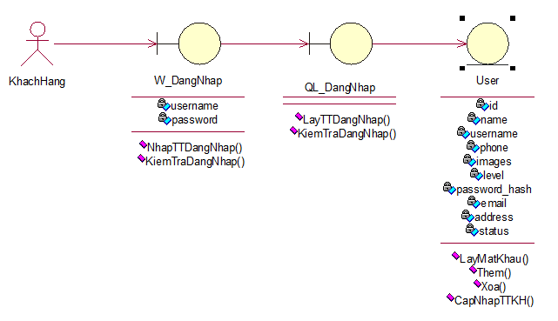

Hình 2.4.1 Biểu đồ lớp tham gia ca sử dụng Đăng nhập hệ thống của Khách hàng

* + 1. **Ca sử dụng đăng ký thành viên**

Các lớp biên gồm:

* Lớp W_DangKy: là giao diện chính giao tiếp với tác nhân Khách xem và hệ thống.

Lớp điều khiển: QL_DangKy

Lớp thực thể: KhachHang



Hình 2.4.2: Biểu đồ lớp tham gia ca sử dụng Đăng ký thành viên của Khách xem

* + 1. **Ca sử dụng xem chi tiết sản phẩm**

Các lớp biên gồm:

* Lớp W_SanPham: là giao diện chính tương tác với tác nhân Khách hàng và Khách xem với hệ thống.
* Lớp W_ChiTietSanPham: là giao diện phụ tương ứng với việc hiển thị thông tin chi tiết về một sản phẩm cho khách hàng theo dõi.

Lớp điều khiển: QL_XemSanPham.

Lớp thực thể: SanPham, HangSanXuat, HeDieuHanh.

Gán trách nhiệm cho các lớp vừa tìm được

* Các lớp biên: Nhằm chuyển đổi thông tin giao tiếp giữa Khách hàng, Khách xem sản phẩm và hệ thống.
* Lớp điều khiển: Chứa các quy tắc nghiệp vụ và đứng trung gian giữa các lớp biên và các lớp thực thể.Cho phép từ màn hình có thể truy xuất được các thông tin chứa đựng trong thực thể sản phẩm.
* Các lớp thực thể: Lớp SanPham, HangSanXuat, HeDieuHanh cung cấp thông tin cho Khách hàng và Khách xem nắm được thông tin chi tiết về một sản phẩm cụ thể.



*Hình 2.4.3: Biểu đồ lớp tham gia ca sử dụng xem chi tiết sản phẩm*

Với ca sử dụng Xem chi tiết sản phẩm, ta xác định được:

- Kịch bản chính: Xem chi tiết sản phẩm

- Kịch bản phụ: Thêm hàng vào giỏ.

* + 1. **Ca sử dụng cập nhật tài khoản cá nhân của Khách hàng**

Các lớp biên gồm:

* Lớp W_DangNhap: là giao diện chính tương tác với tác nhân Khách hàng và hệ thống.
* Lớp W_TaiKhoan: là giao diện phụ tương ứng với việc đổi mật khẩu/sửa thông tin cá nhân của Khách hàng.
* Lớp điều khiển: QL_TaiKhoan.
* Lớp thực thể: KhachHang, TaiKhoan.

Gán trách nhiệm cho các lớp vừa tìm được

* Các lớp biên: Nhằm chuyển đổi thông tin giao tiếp giữa Khách hàng và hệ thống.
* Lớp điều khiển: Chứa các quy tắc nghiệp vụ và đứng trung gian giữa các lớp biên và các lớp thực thể.Cho phép từ màn hình có thể truy xuất được các thông tin chứa đựng trong thực thể sản phẩm.
* Các lớp thực thể: Lớp KhachHang, TaiKhoan cung cấp thông tin cho Khách hàng để có thể cập nhật được tài khoản của mình.



*Hình 2.4.4. Biểu đồ lớp tham gia ca sử dụng Cập nhật tài khoản của Khách hàng*

Với ca sử dụng Cập nhật tài khoản, ta xác định được các kịch bản chính:

- Đổi mật khẩu.

- Sửa thông tin cá nhân.

* + 1. **Ca sử dụng tìm kiếm sản phẩm**

Các lớp biên gồm:

* W_QLTimKiem: là giao diện chính giao tiếp với tác nhân Khách hàng, Khách xem với hệ thống.

Lớp điều khiển: QL_TimKiem.

Lớp thực thể: SanPham, HangSanXuat, HeDieuHanh.

Gán trách nhiệm cho các lớp vừa tìm được

* Các lớp biên: Nhằm chuyển đổi thông tin giao tiếp giữa Khách hàng, Khách xem sản phẩm và hệ thống.
* Lớp điều khiển: Chứa các quy tắc nghiệp vụ và đứng trung gian giữa các lớp biên và các lớp thực thể.Cho phép từ màn hình có thể truy xuất được các thông tin chứa đựng trong thực thể sản phẩm.
* Các lớp thực thể: Lớp SanPham, HangSanXuat, HeDieuHanh cung cấp thông tin cho Khách hàng và Khách xem để tìm được sản phẩm mà mình muốn tìm.



Hình 2.4.5: Biểu đồ lớp tham gia ca sử dụng Tìm kiếm sản phẩm

Với ca sử dụng Tìm kiếm sản phẩm, ta xác định được:

- Kịch bản chính: Tìm kiếm sản phẩm

- Kịch bản phụ: Thêm hàng vào giỏ.

* + 1. **Ca sử dụng sử dụng giỏ hàng**

Các lớp biên gồm:

W_DangNhap: là giao diện chính tương tác với tác nhân Khách hàng

và hệ thống.

W_GioHang: là giao diện phụ tương ứng với việc cập nhật/xóa/tiếp

tục mua hàng/Thanh toán.

Lớp điều khiển: QL_GioHang.

Lớp thực thể: SanPham, HangSanXuat, He DieuHanh.

Gán trách nhiệm cho các lớp vừa tìm được

* Các lớp biên: Nhằm chuyển đổi thông tin giao tiếp giữa Khách hàng và hệ thống.
* Lớp điều khiển: Chứa các quy tắc nghiệp vụ và đứng trung gian giữa các lớp biên và các lớp thực thể. Cho phép từ màn hình có thể truy xuất được các thông tin chứa đựng trong thực thể sản phẩm, giỏ hàng.
* Các lớp thực thể: Lớp SanPham, HangSanXuat, HeDieuHanh cung cấp thông tin cho Khách hàng để khách hàng theo dõi được giỏ hàng của mình.



Hình 2.4.6: Biểu đồ lớp tham gia ca sử dụng Sử dụng giỏ hàng

Với ca sử dụng Sử dụng giỏ hàng, ta xác định được các kịch bản chính như sau:

- Cập nhật số lượng sản phẩm trong giỏ

Kịch bản phụ: Cập nhật số lượng sản phẩm trong giỏ không thành công

* + 1. **Ca sử dụng mua hàng**

Các lớp biên gồm:

* W_DangNhap: là giao diện chính tương tác với tác nhân Khách hàng và hệ thống.
* W_GioHang: là giao diện phụ tương ứng với việc cập nhật/xóa/tiếp tục mua hàng/Thanh toán.
* W_SanPham: là giao diện phụ tương ứng với việc thêm hàng vào giỏ của một sản phẩm.

Lớp điều khiển: QL_DatHang.

Lớp thực thể: DonHang, ChiTietDonHang, SanPham.

Gán trách nhiệm cho các lớp vừa tìm được

* Các lớp biên: Nhằm chuyển đổi thông tin giao tiếp giữa Khách hàng và hệ thống.
* Lớp điều khiển: Chứa các quy tắc nghiệp vụ và đứng trung gian giữa các lớp biên và các lớp thực thể. Cho phép từ màn hình có thể truy xuất được các thông tin chứa đựng trong thực thể sản phẩm, giỏ hàng.
* Các lớp thực thể: Lớp DonHang cung cấp thông tin cho Khách hàng để Khách hàng theo dõi được đơn hàng của mình.



Hình 2.4.7: Biểu đồ lớp tham gia ca sử dụng Mua hàng

* + 1. **Ca sử dụng quản lý đơn hàng**

Các lớp biên gồm:

* W_DangNhap: là giao diện chính giao tiếp với tác nhân QuanTriHeThong và Admin sản phẩm với hệ thống.
* W_QLDonHang: là giao diện phụ tương ứng với việc sửa/xóa thông tin một đơn hàng.
* W_DonHang: là giao diện phụ tương ứng với việc hiển thị chi tiết một đơn hàng của khách hàng.

Lớp điều khiển: QL_DonHang.

Lớp thực thể: DonHang, ChiTietDonHang, SanPham, KhachHang.

Gán trách nhiệm cho các lớp vừa tìm được

* + Các lớp biên: Nhằm chuyển đổi thông tin giao tiếp giữa QuanTriHeThong, Admin đơn hàng với hệ thống.
  + Lớp điều khiển: chứa các quy tắc nghiệp vụ và đứng trung gian giữa các lớp biên và các lớp thực thể. Cho phép từ màn hình có thể truy xuất được các thông tin chứa đựng trong các thực thể.
  + Các lớp thực thể: lớp DonHang, ChiTietDonHang, SanPham cung cấp thông tin cho QuanTriHeThong, Admin sản phẩm cập nhật đơn hàng.



Hình 2.4.8: Biểu đồ lớp tham gia ca sử dụng Quản lý đơn hàng

Với ca sử dụng Quản lý đơn hàng, ta xác định được các kịch bản chính như

sau:

- Cập nhật trạng thái đơn hàng.

- Xóa một đơn hàng.

* + 1. **Ca sử dụng quản lý sản phẩm**

Các lớp biên gồm:

* W_DangNhap: là giao diện chính giao tiếp với tác nhân QuanTriHeThong và Admin sản phẩm với hệ thống.
* W_QLSanPham: là giao diện phụ tương ứng với việc sửa/xóa thông tin một sản phẩm.
* W_ThemSanPham: là giao diện phụ tương ứng với việc thêm một sản phẩm.

Lớp điều khiển: QL_SanPham.

Lớp thực thể: SanPham, HangSanXuat, HeDieuHanh.

**Gán trách nhiệm cho các lớp vừa tìm được**

* **Các lớp biên:** Nhằm chuyển đổi thông tin giao tiếp giữa QuanTriHeThong, Admin sản phẩm với hệ thống.
* **Lớp đ ều khiển:** chứa các quy tắc nghiệp vụ và đứng trung gian giữa các lớp biên và các lớp thực thể. Cho phép từ màn hình có thể truy xuất được các thông tin chứa đựng trong các thực thể.
* **Các lớp thực thể:** lớp SanPham chứa thông tin để QuanTriHeThong, admin sản phẩm cập nhật thông tin cho sản phẩm.



Hình 2.4.9: Biểu đồ lớp tham gia ca sử dụng Quản lý sản phẩm

Với ca sử dụng Quản lý sản phẩm, ta xác định được các kịch bản chính như

sau:

- Thêm một sản phẩm

- Xóa một sản phẩm

- Sửa thông tin một sản phẩm

- Thêm một hãng sản xuất mới

* + 1. **Ca sử dụng quản lý tin tức**

**Các lớp biên gồm:**

W_DangNhap: là giao diện chính giao tiếp với tác nhân QuanTriHeThong và Admin đơn hàng với hệ thống.

W_QLTinTuc: là giao diện phụ tương ứng với việc sửa/xóa thông tin một tin tức.

W_ThemTinTuc: là giao diện phụ tương ứng với việc thêm một tin tức mới.

Lớp điều khiển: QL_TinTuc.

Lớp thực thể: TinTuc.

**Gán trách nhiệm cho các lớp vừa tìm được**

* Các lớp biên: Nhằm chuyển đổi thông tin giao tiếp giữa QuanTriHeThong, Admin tin tức với hệ thống.
* Lớp điều khiển: chứa các quy tắc nghiệp vụ và đứng trung gian giữa các lớp biên và các lớp thực thể. Cho phép từ màn hình có thể truy xuất được các thông tin chứa đựng trong các thực thể.
* Các lớp thực thể: lớp Tin tức cung cấp thông tin cho QuanTriHeThong, Admin tin tức cập nhật tin tức.



Hình 2.4.10: Biểu đồ lớp tham gia ca sử dụng Quản lý tin tức

Với ca sử dụng Quản lý tin tức, ta xác định được các kịch bản chính sau:

- Thêm một tin tức mới

- Xóa một tin tức

- Sửa thông tin tin tức

* + 1. **Ca sử dụng quản lý khách hàng**

Các lớp biên gồm:

* W_DangNhap: là giao diện chính giao tiếp với tác nhân QuanTriHeThong và Admin đơn hàng với hệ thống.
* W_QLKhachHang: là giao diện phụ tương ứng với việc cập nhật/xóa thông tin một khách hàng.
* W_ThemKhachHang: là giao diện phụ tương ứng với việc thêm một khách hàng mới.

Lớp điều khiển: QL_KhachHang.

Lớp thực thể: KhachHang, TaiKhoan.

**Gán trách nhiệm cho các lớp vừa tìm được**

**Các lớp biên:** Nhằm chuyển đổi thông tin giao tiếp giữa QuanTriHeThong, Admin khách hàng với hệ thống.

**Lớp điều khiển:** chứa các quy tắc nghiệp vụ và đứng trung gian giữa các lớp biên và các lớp thực thể. Cho phép từ màn hình có thể truy xuất được các thông tin chứa đựng trong các thực thể.

**Các lớp thực thể:** lớp KhachHang cung cấp thông tin cho QuanTriHeThong, Admin khách hàng cập nhật khách hàng.



Hình 2.4.11: Biểu đồ lớp tham gia ca sử dụng Quản lý khách hàng

Với ca sử dụng Quản lý khách hàng, ta xác định được các kịch bản chính sau:

- Thêm khách hàng.

- Xóa khách hàng.

* + 1. **Ca sử dụng quản lý hãng**

Các lớp biên gồm:

* W_DangNhap: là giao diện chính giao tiếp với tác nhân QuanTriHeThong và Admin đơn hàng với hệ thống.
* W_QLHang: là giao diện phụ tương ứng với việc sửa/xóa thông tin một hãng.
* W_ThemHang: là giao diện phụ tương ứng với việc thêm một tin tức mới.

Lớp điều khiển: QL_Hang.

Lớp thực thể: Hang.

**Gán trách nhiệm cho các lớp vừa tìm được**

* Các lớp biên: Nhằm chuyển đổi thông tin giao tiếp giữa QuanTriHeThong, Admin tin tức với hệ thống.
* Lớp điều khiển: chứa các quy tắc nghiệp vụ và đứng trung gian giữa các lớp biên và các lớp thực thể. Cho phép từ màn hình có thể truy xuất được các thông tin chứa đựng trong các thực thể.
* Các lớp thực thể: lớp Tin tức cung cấp thông tin cho QuanTriHeThong, Admin tin tức cập nhật tin tức.

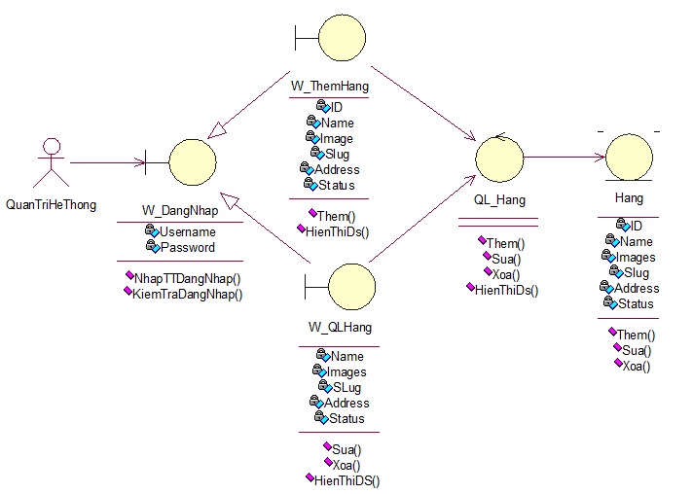

Hình 2.4.12: Biểu đồ lớp tham gia ca sử dụng Quản lý hãng

* 1. **Biểu đồ trình tự**
     1. **Ca sử dụng đăng nhập**

**Biểu đồ trình tự dăng nhập hệ thống luồng chính**



Hình 2.5.1: Biều đồ trình tự Đăng nhập hệ thống luồng chính

**Biểu đồ trình tự Đăng nhập hệ thống luồng phụ**



Hình 2.5.1.2: Biểu đồ trình tự Đăng nhập luồng phụ (Nhập sai tài khoản/mật khẩu)

* + 1. **Ca sử dụng đăng ký thành viên**

**Biểu đồ trình tự đăng ký thành viên**



*Hình 2.5.2 : Biểu đồ trình tự Đăng ký thành viên*

* + 1. **Ca sử dụng xem chi tiết sản phẩm**

**Biểu đồ trình tự xem chi tiết sản phẩm**



Hình 2.5.3.1: Biểu đồ trình tự Xem chi tiết sản phẩm

**Biểu đồ trình tự thêm hàng vào giỏ**



Hình 2.5.3.2: Biểu đồ trình tự Thêm hàng vào giỏ

* + 1. **Ca sử dụng cập nhật tài khoản khách hàng**

**Biểu đồ trình tự đổi mật khẩu của khách hàng**



Hình 2.5.4: Biểu đồ trình tự đổi mật khẩu của khách hàng

* + 1. **Ca sử dụng tìm kiếm sản phẩm**

**Biểu đồ trình tự Tìm kiếm sản phẩm**



*Hình 2.5.5: Biểu đồ trình tự tìm kiếm sản phẩm*

* + 1. **Ca sử dụng sử dụng giỏ hàng**

**Biểu đồ ca sử dụng sử dụng cập nhật số lượng sản phẩm trong giỏ hàng**



Hình 2.5.6: Biểu đồ trình tự cập nhật số lượng sản phẩm trong giỏ (luồng chính)

* + 1. **Ca sử dụng mua hàng**

**Biểu đồ lớp tham gia ca sử dụng mua hàng**



Hình 2.5.7: Biểu đồ lớp tham gia ca sử dụng mua hàng

**Biểu đồ trình tự mua hàng của khách hàng**



Hình 2. 18: Biểu đồ trình tự mua hàng của khách hàng

* + 1. **Ca sử dụng quản lý đơn hàng**



Hình 2.5.8.1: Biểu đồ lớp tham gia ca sử dụng quản lý đơn hàng

Với ca sử dụng Quản lý đơn hàng, ta xác định được các kịch bản chính như

sau:

- Cập nhật trạng thái đơn hàng.

- Xóa một đơn hàng.

**Biểu đồ trình tự cập nhật trạng thái đơn hàng**



Hình 2.5.8.2: Biểu đồ trình tự cập nhật trang thái đơn hàng

**Biểu đồ trình tự xóa đơn hàng**



Hình 2.5.8.3: Biểu đồ trình tự xóa đơn hàng

* + 1. **Ca sử dụng quản lý sản phẩm**

**Biểu đồ trình tự thêm sản phẩm**



Hình 2.5.9.1: Biểu đồ trình tự thêm một sản phẩm mới

**Biểu đồ trình tự xóa sản phẩm**



Hình 2.5.9.2.: Biểu đồ trình tự xóa một sản phẩm

* + 1. **Ca sử dụng quản lý tin tức**

**Biểu đồ trình tự thêm tin tức**



Hình 2.5.10.1: Biểu đồ trình tự thêm một tin tức mới

**Biểu đồ trình tự xóa tin tức**



Hình 2.5.10.2: Biểu đồ trình tự xóa một tin tức

**Biểu đồ trình tự sửa tin tức**

Hình 2.5.10.3: Biểu đồ trình tự sửa thông tin một tin tức đã được đăng

* + 1. **Ca sử dụng quản lý hãng**

**Biểu đồ trình tự thêm hãng** 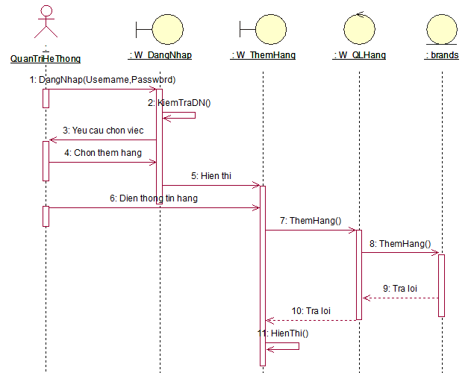

Hình 2.5.11.1: Biểu đồ trình tự thêm hãng mới

**Biểu đồ trình tự xóa hãng**

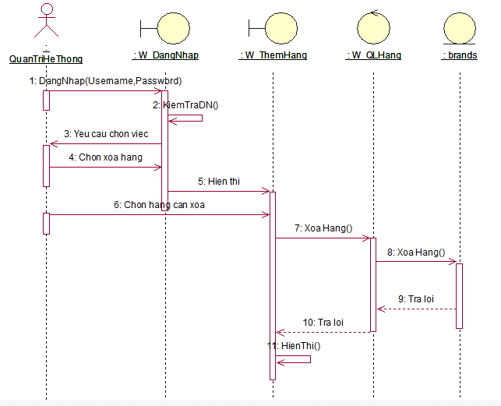

Hình 2.5.11.2: Biểu đồ trình tự xóa một hãng

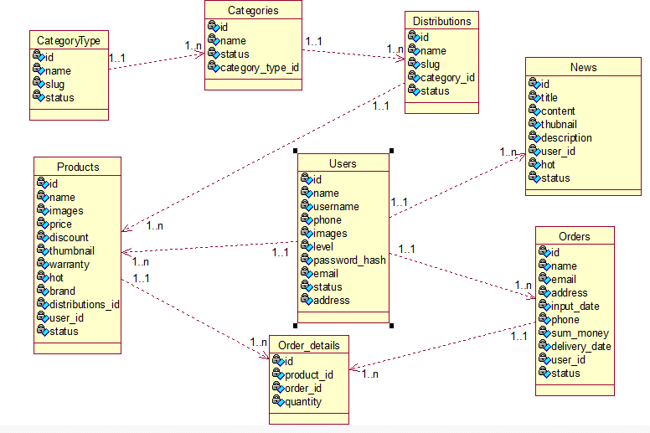

Hình 2.5.11.3: Biểu đồ lớp chi tiết

* 1. **Biểu đồ hoạt động**
     1. **Ca sử dụng đăng nhập**

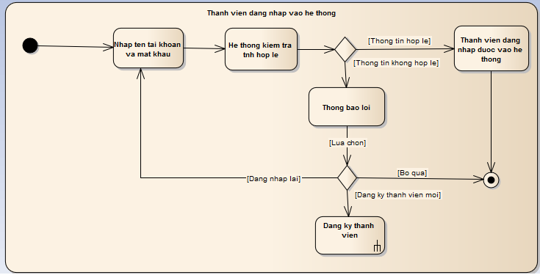

*Biểu đồ hoạt động ca sử dụng đăng nhập*

* + 1. **Ca sử dụng đăng ký thành viên**

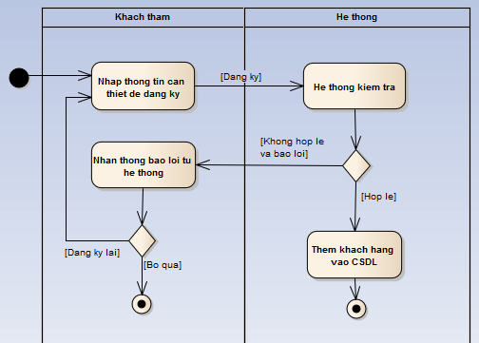

*Biểu đồ hoạt động ca sử dụng đăng ký thành viên*

* + 1. **Ca sử dụng tìm kiếm sản phẩm**

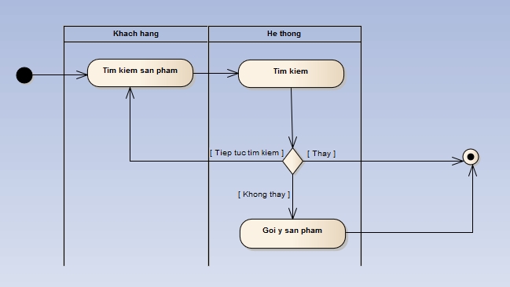

*Biểu đồ hoạt động ca sử dụng tìm kiếm sản phẩm*

* + 1. **Ca sử dụng xem sản phẩm**

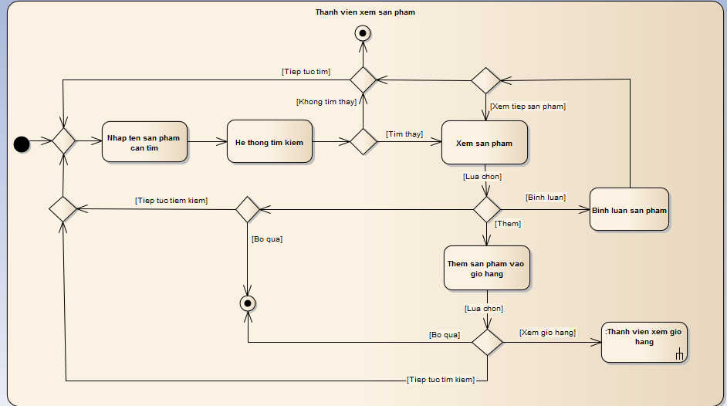

*Biểu đồ hoạt động ca sử dụng xem sản phẩm*

* + 1. **Ca sử dụng xem giỏ hàng**

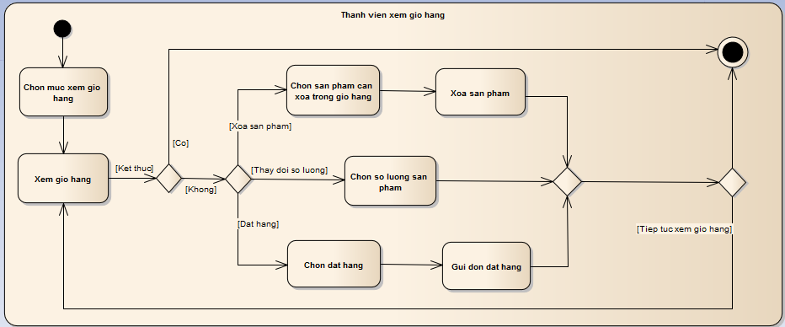

*Biểu đồ hoạt động ca sử dụng xem giỏ hàng*

* + 1. **Ca sử dụng xem thông tin cá nhân**

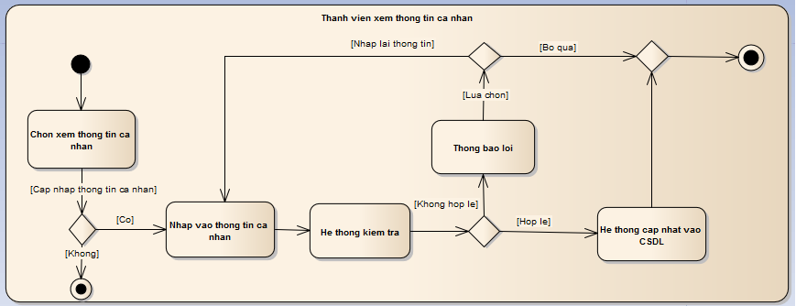

*Biểu đồ hoạt động ca sử dụng xem thông tin cá nhân*

* + 1. **Ca sử dụng thanh toán**

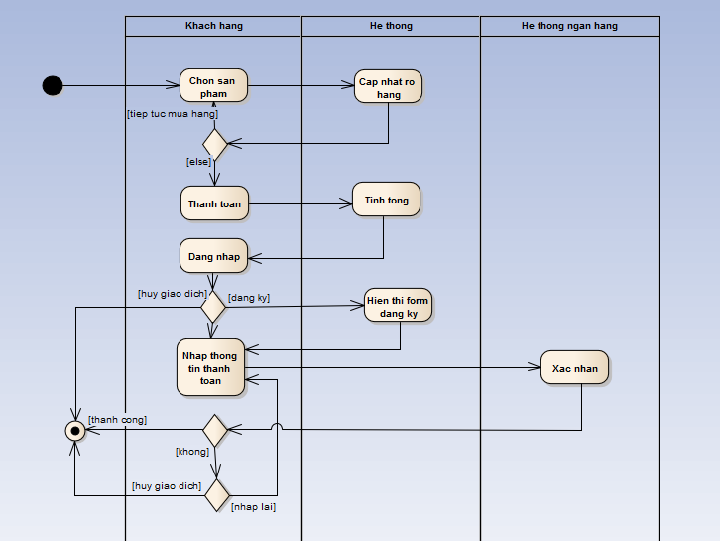

*Biểu đồ hoạt động ca sử dụng thanh toán*

1. **Thiết kế cơ sở dữ liệu** 
   1. **Bảng cơ sở dữ liệu**
      1. **Bảng loại danh mục (Category_Type)**

|  |  |  |
| --- | --- | --- |
| Id | Int identity not null | Mã loại danh mục |
| Name | Nvarchar(Max) | Tên loại danh mục |
| Slug | Nvarchar(Max) | Tên không dấu |
| Status | Nvarchar(Max) | Trạng thái |
| Created_at | Date | Thời gian tạo |
| Updated_at | Date | Thời gian chỉnh sửa |

* + 1. **Bảng danh mục (Categories)**

|  |  |  |
| --- | --- | --- |
| Id | Int identity not null | Mã danh mục |
| Name | Nvarchar(Max) | Tên danh mục |
| Status | Nvarchar(Max) | Trạng thái |
| Slug | Nvarchar(Max) | Tên không dấu |
| Category_type_id | Int | Mã loại danh mục |
| Created_at | Date | Thời gian tạo |
| Updated_at | Date | Thời gian chỉnh sửa |

* + 1. **Bảng hãng (Distributions)**

|  |  |  |
| --- | --- | --- |
| Id | Int identity not null | Mã hãng |
| Name | Nvarchar(Max) | Tên hãng |
| Status | Nvarchar(Max) | Trạng thái |
| Slug | Nvarchar(Max) | Tên không dấu |
| Category_id | Int | Mã danh mục |
| Created_at | Date | Thời gian tạo |
| Updated_at | Date | Thời gian chỉnh sửa |

* + 1. **Bảng người dùng (Users)**

|  |  |  |
| --- | --- | --- |
| Id | Int identity not null | Mã người dùng |
| Name | Nvarchar(Max) | Họ tên |
| UserName | Nvarchar(Max) | Tên tài khoản |
| Password | Nvarchar(Max) | Mật khẩu |
| Level | Int | Quyền |
| Images | Nvarchar(Max) | Ảnh đại diện |
| Address | Nvarchar(Max) | Địa chỉ |
| Phone | Nvarchar(Max) | Số điện thoại |
| Status | Nvarchar(Max) | Trạng thái |
| Created_at | Date | Thời gian tạo |
| Updated_at | Date | Thời gian chỉnh sửa |

* + 1. **Bảng sản phẩm (Produts)**

|  |  |  |
| --- | --- | --- |
| Id | Int identity not null | Mã sản phẩm |
| Name | Nvarchar(Max) | Tên sản phẩm |
| Images | Nvarchar(Max) | Ảnh |
| Price | Float | Giá |
| Discount | Int | Giảm giá |
| Hot | Nvarchar(Max) | Sản phẩm hot |
| Thumbnail | Nvarchar(Max) | Ảnh thumbnail |
| Warranty | Nvarchar(Max) | Bảo hành |
| Brand | int | Hãng |
| Distribution_id | int | Mã hãng |
| User_id | int | Mã người dùng |
| Status | Nvarchar(Max) | Trạng thái |
| Created_at | Date | Thời gian tạo |
| Updated_at | Date | Thời gian chỉnh sửa |

* + 1. **Bảng hóa đơn (Orders)**

|  |  |  |
| --- | --- | --- |
| Id | Int identity not null | Mã hóa đơn |
| Name | Nvarchar(Max) | Họ tên |
| Email | Nvarchar(Max) | Email |
| Address | Nvarchar(Max) | Địa chỉ |
| Input_date | date | Ngày nhập |
| Phone | Nvarchar(Max) | Số điện thoại |
| Sum_money | Float | Tổng tiền |
| Delivery_date | Date | Thời gian giao hàng |
| User_id | Integer | Mã người dùng |
| Status | Nvarchar(Max) | Trạng thái |
| Created_at | Date | Thời gian tạo |
| Updated_at | Date | Thời gian chỉnh sửa |

* + 1. **Bảng chi tiết hóa đơn (Order_detail)**

|  |  |  |
| --- | --- | --- |
| Id | Int identity not null | Mã chi tiết hóa đơn |
| Product_id | Integer | Mã sản phẩm |
| Orders_id | Integer | Mã hóa đơn |
| Quantity | Integer | Số lượng |
| Created_at | Date | Thời gian tạo |
| Updated_at | Date | Thời gian chỉnh sửa |

* + 1. **Bảng tin tức (News)**

|  |  |  |
| --- | --- | --- |
| Id | Int identity not null | Mã tin tức |
| Title | Nvarchar(Max) | Tiêu đề tin tức |
| Content | Nvarchar(Max) | Nôi dung tin |
| Thumbnail | Nvarchar(Max) | Ảnh tin tức |
| Description | Nvarchar(Max) | Mô tả ngắn của tin tức |
| Hot | Nvarchar(Max) | Tin tức hot |
| User_id | Nvarchar(Max) | Mã người đăng |
| Status | Nvarchar(Max) | Trạng thái tin tức |
| Created_at | Date | Thời gian tạo |
| Updated_at | Date | Thời gian chỉnh sửa |

* 1. **Mô hình quan hệ**

Mô hình quan hệ được vẽ bằng phần mềm Navicat

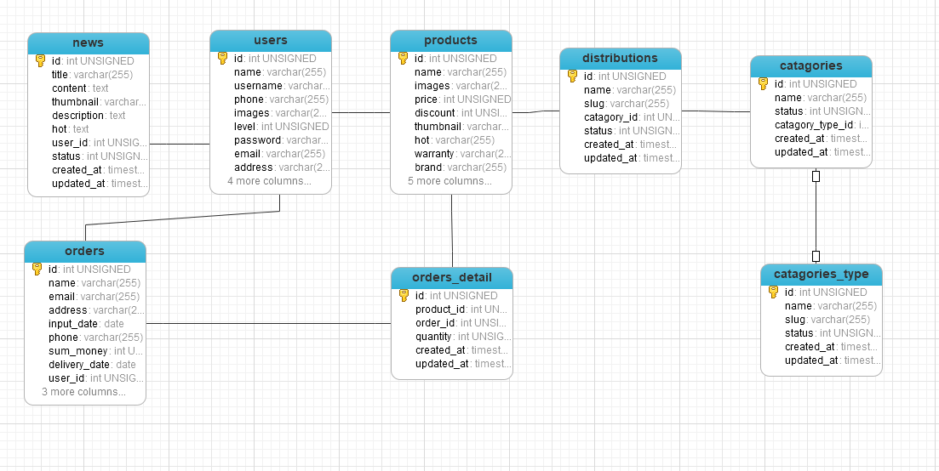

# Thiết kế giao diện

1. **Giới thiệu ngôn ngữ lập trình PHP**

PHP (viết tắt của cụm từ Personal Home Page) là ngôn ngữ lập trình kịch bản (scripting language) mã nguồn mở được dùng phổ biến để ra tạo các ứng dụng web chạy trên máy chủ. Mã lệnh PHP có thể được nhúng vào trong trang HTML nhờ sử dụng cặp thẻ PHP <?php ?>.

Thẻ <?php và thẻ ?> sẽ đánh đấu sự bắt đầu và sự kết thúc của phần mã PHP qua đó máy chủ dễ dàng xử lý và dịch mã. Đây là một điểm khá tiện lợi của PHP giúp cho việc viết mã PHP trở nên khá trực quan và dễ dàng.

1. **Tại sao sử dụng ngôn ngữ lập trình php?**

Những ưu điểm nổi bật của ngôn ngữ lập trình PHP:

* PHP là ngôn ngữ lập trình mã nguồn mở, bạn có thể phát triển tất cả phiên bản PHP nhưng lại không phải trả bất kỳ chi phí nào.
* PHP có cú pháp tương tự hầu hết các ngôn ngữ lập trình bậc cao như C, C++, Java và Perl.
* PHP dễ dàng nhúng trong các thẻ HTML và tập lệnh.
* PHP hỗ trợ nhiều nền tảng khác nhau như Windows, Linux, Unix, Mac OS X…
* PHP dễ dàng tích hợp với một số cơ sở dữ liệu phổ biến như MySQL, PostgreSQL, Oracle, Sybase, Informix và Microsoft SQL Server.
* PHP tương thích với hầu hết các máy chủ như Apache, IIS…
* PHP là ngôn ngữ đơn giản và dễ học rất phù hợp cho sinh viên mới ra trường chưa có nhiều kinh nghiệm về thuật toán, lập trình.
* Đồng thời, PHP là ngôn ngữ mà em được học và tìm hiểu trong quá trình đi thực tập ngoài doanh nghiệp.

Bên cạnh những ưu điểm kể trên thì PHP cũng có những nhược điểm như là:

* Cấu trúc ngữ pháp không được gọn gàng và đẹp mắt như những ngôn ngữ lập trình khác. Đôi khi còn khá rối mắt cho người mới bắt đầu.
* PHP chỉ hoạt động trên các ứng dụng web.

1. **Tìm hiểu về Laravel framework**

Framework là một thư viện các lớp đã được xây dựng hoàn chỉnh, bộ khung để phát triển các Phần mềm ứng dụng. Có thể ví Framework như tập các “ Vật liệu” ở từng lĩnh vực cho người lập trình viên, thay vì họ phải mất nhiều thời gian để tự thiết kế trước khi dùng. Do vậy, người lập trình viên chỉ cần tìm hiểu và khai thác các vật liệu này rồi thực hiện để gắn kết chúng lại với nhau, tạo ra sản phẩm.

Laravel là một PHP Framework mã nguồn mở và miễn phí, được phát triển bởi Taylor Otwell và nhắm mục tiêu hỗ trợ phát triển các ứng dụng web theo cấu trúc model- view- controller (MVC). Những tính năng nổi bật của Laravel bao gồm cú pháp dễ hiểu- rõ ràng, một hệ thống đóng gói Modular và quản lý gói phụ thuộc, nhiều cách khác nhau để truy cập vào các cơ sở dữ liệu quan hệ, nhiều tiện ích khác nhau hỗ trợ việc triển khai vào bảo trì ứng dụng.

Laravel là Framework mã nguồn mở và miễn phí được hầu hết các công ty sử dụng trong sản phẩm của mình. Ngay tại công ty thực tập, em cũng được đào tạo và thực hành trên framework này.

1. **Các giao diện chính**

### Giao diện người dùng

* + 1. **Một vài hình ảnh của trang chủ**

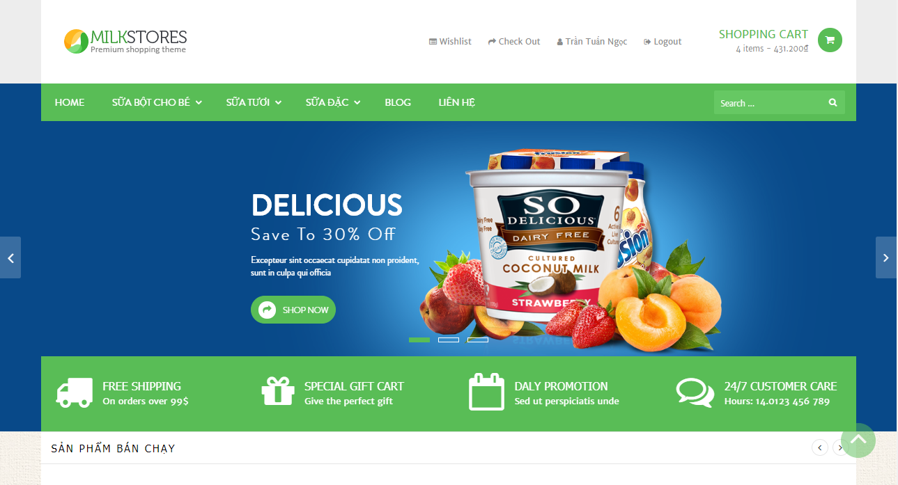

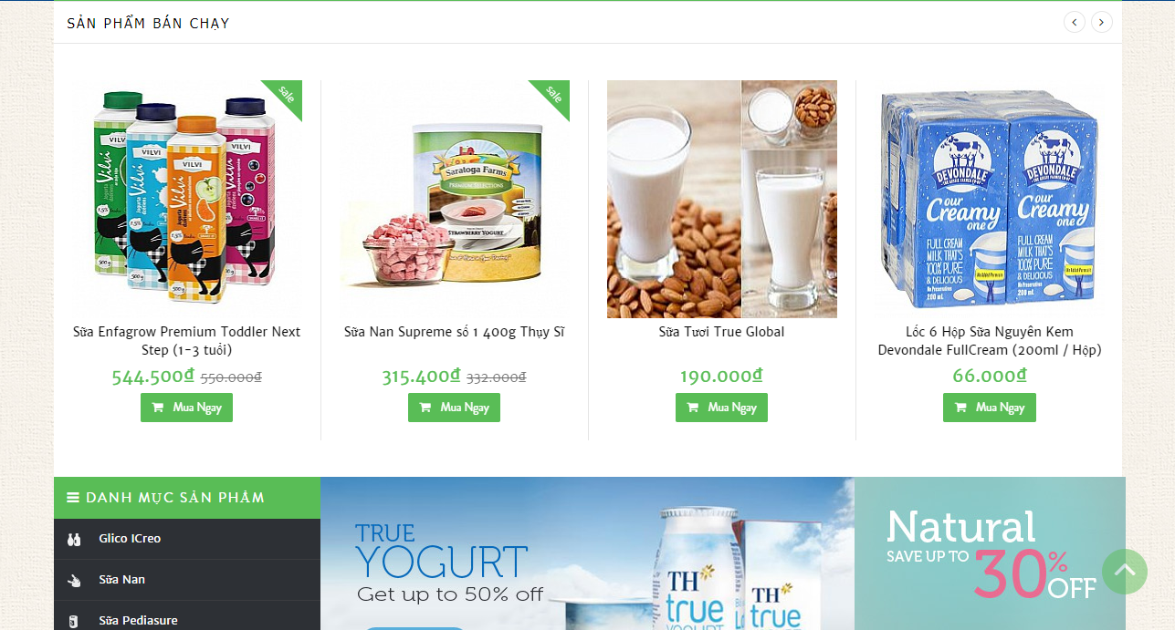

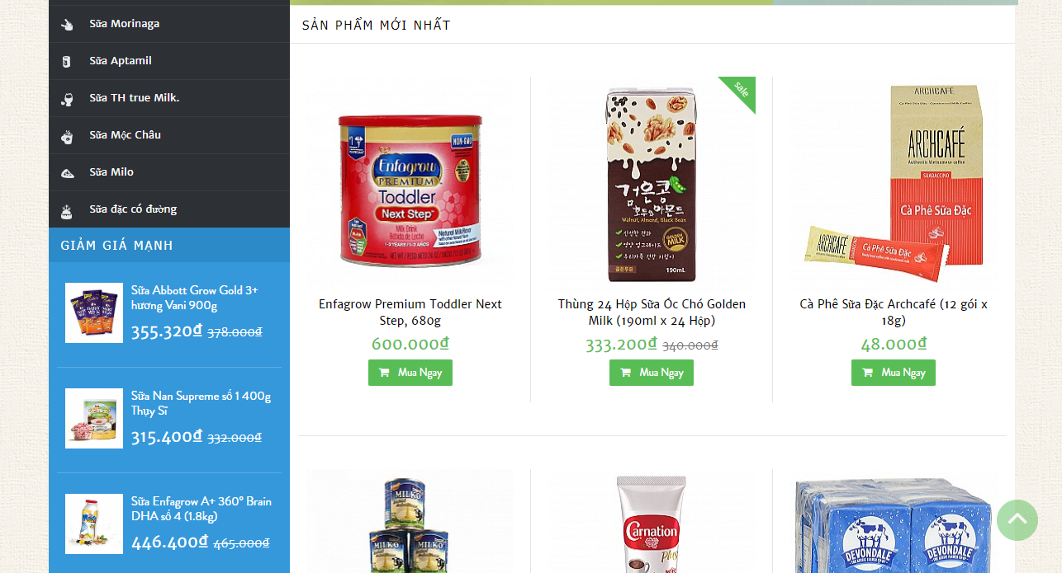

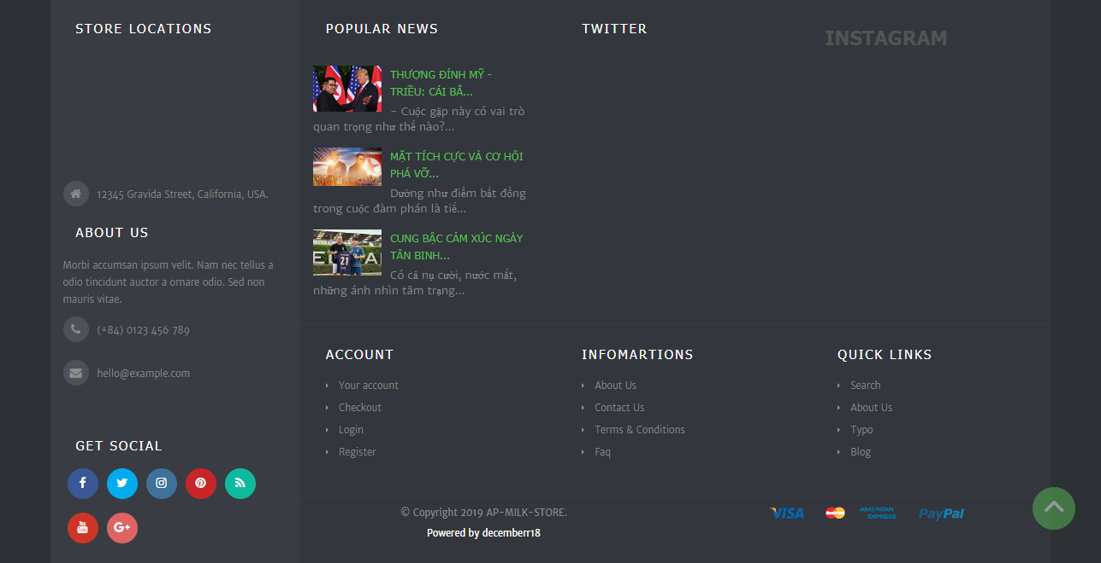

* + 1. **Giao diện hiển thị sản phẩm theo danh mục**

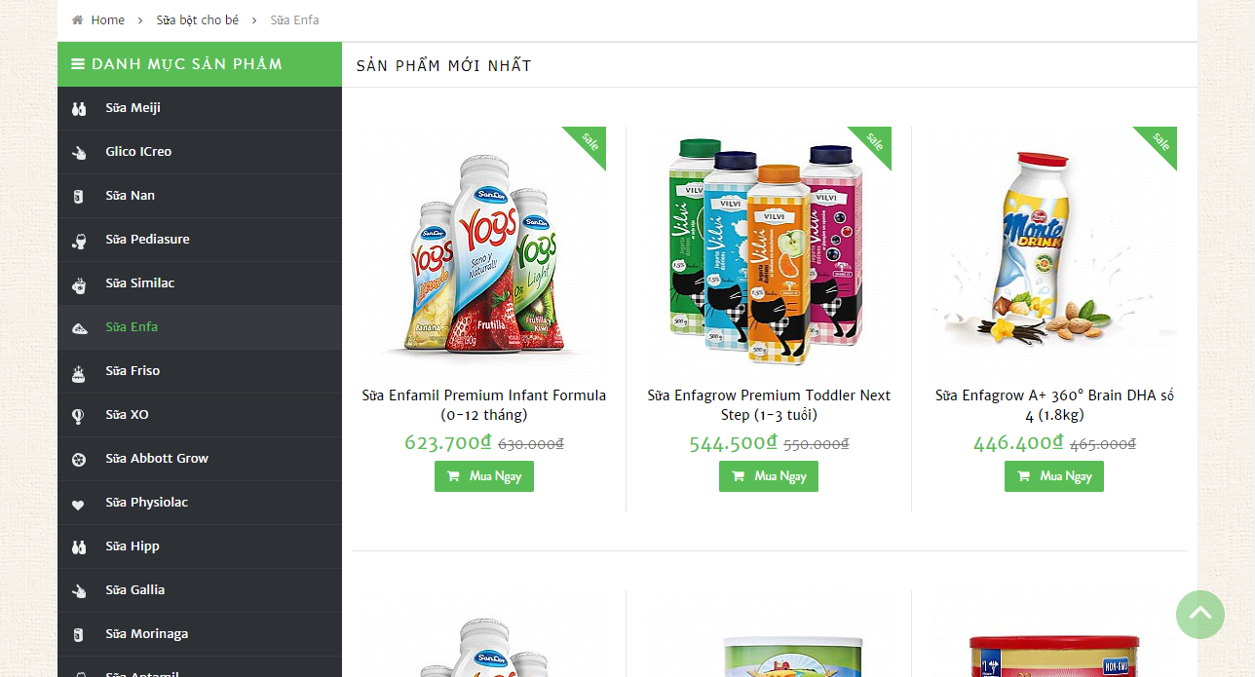

* + 1. **Chi tiết sản phẩm**

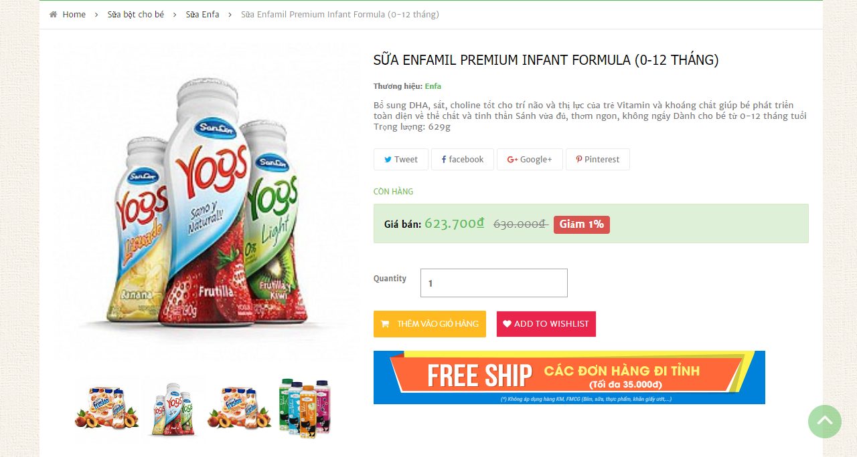

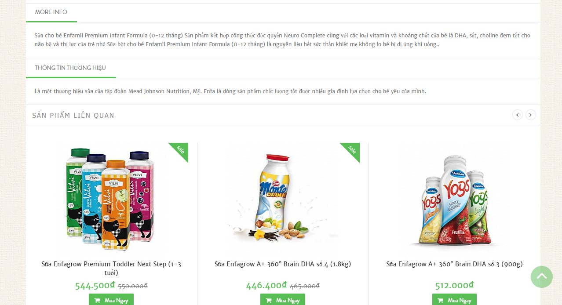

* + 1. **Giao diện đăng nhập, đăng ký**

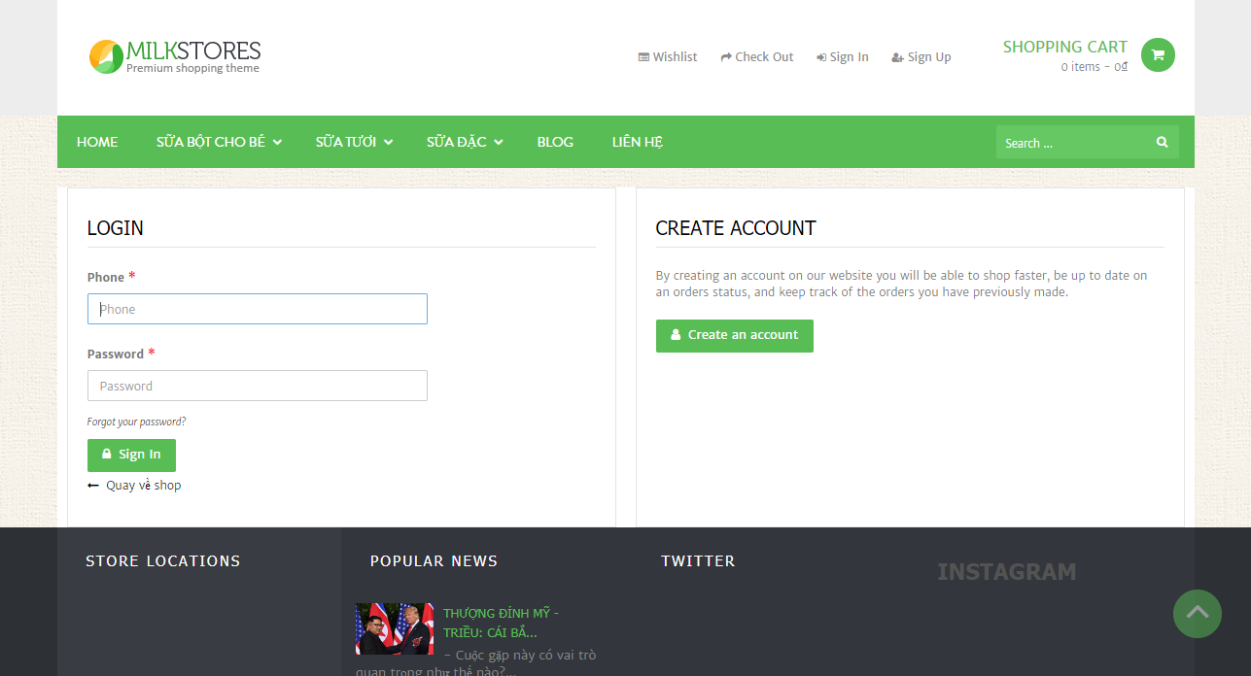

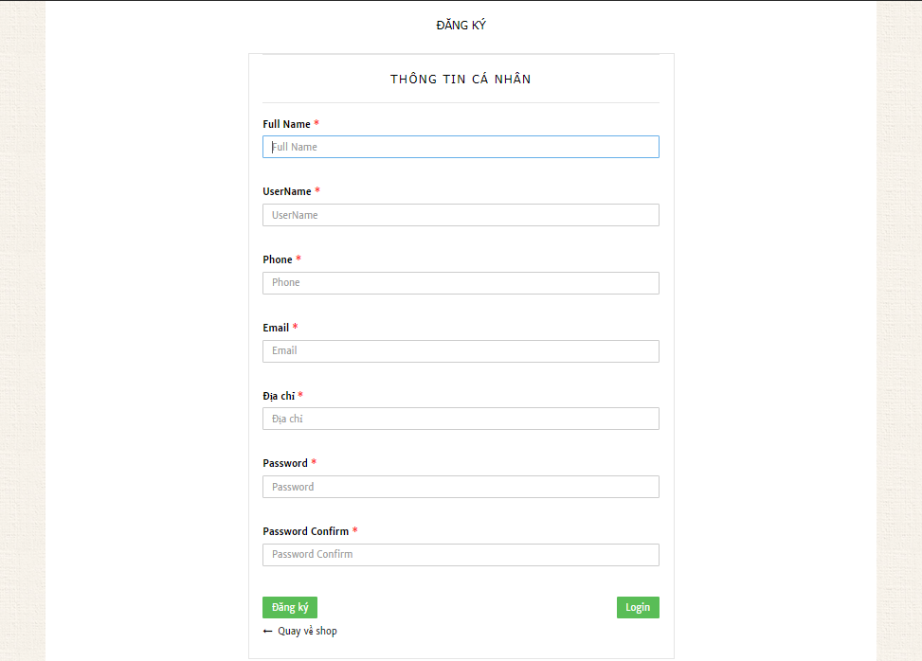

* + 1. **Giao diện giỏ hàng, sản phẩm yêu thích và thanh toán**

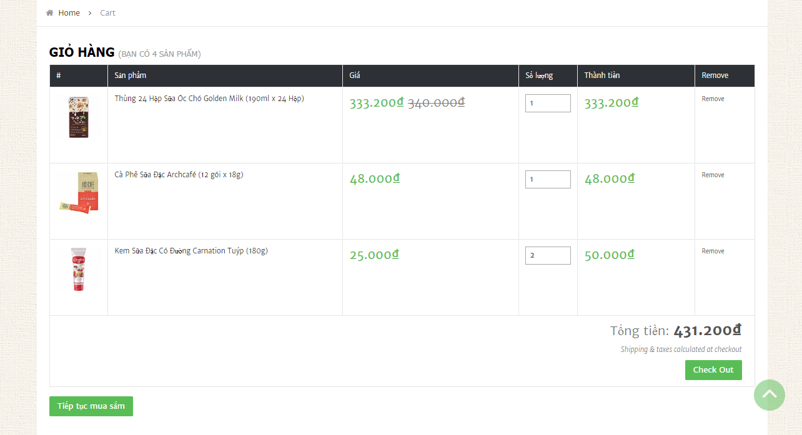

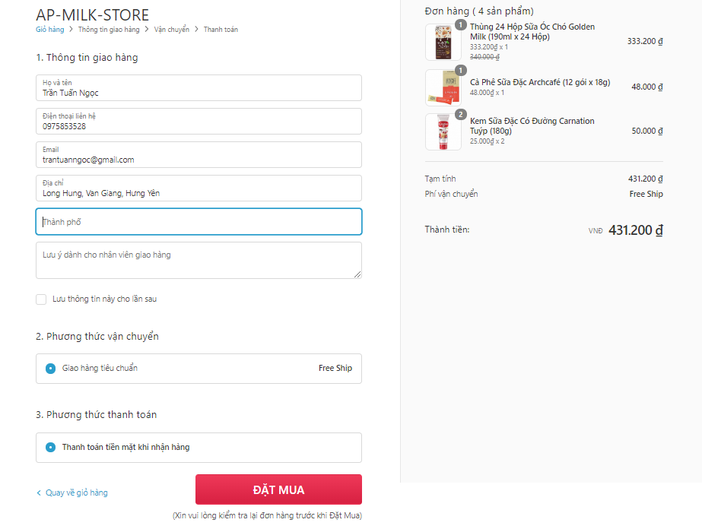

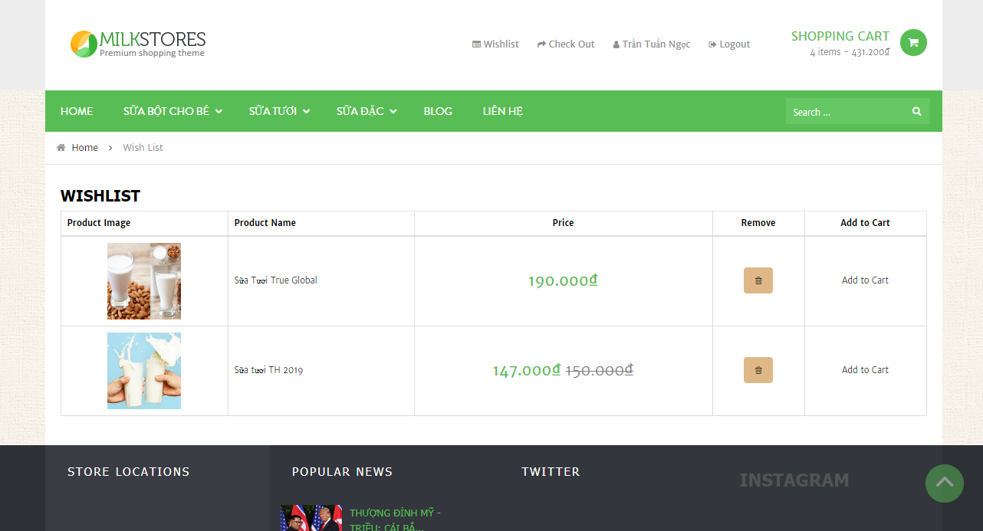

* + 1. **Giao diện tin tức, bài viết**

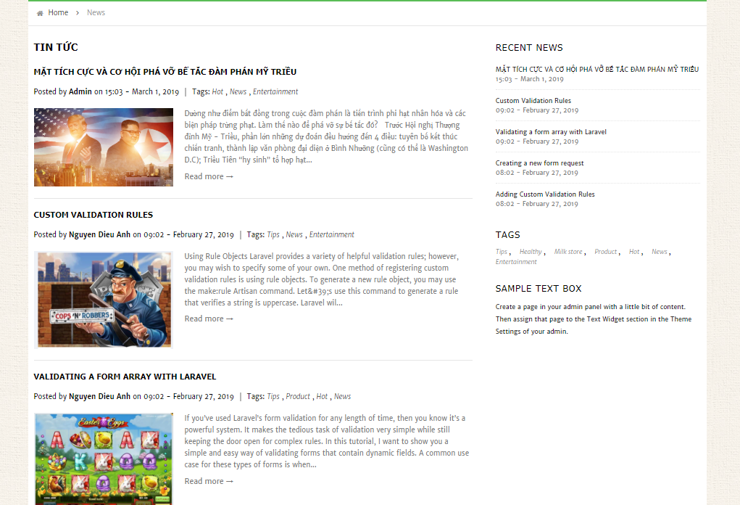

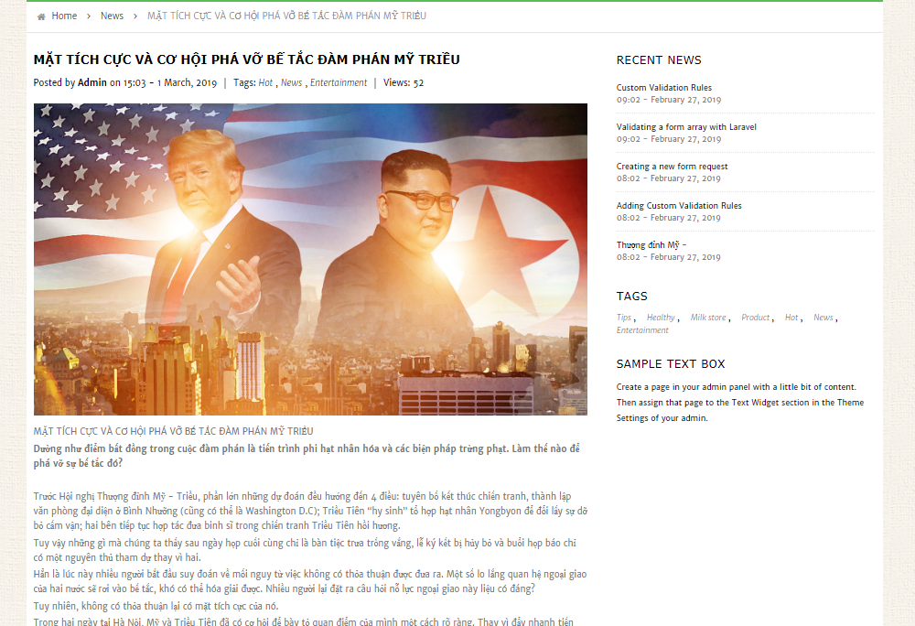

* + 1. **Giao diện thông tin người dùng**

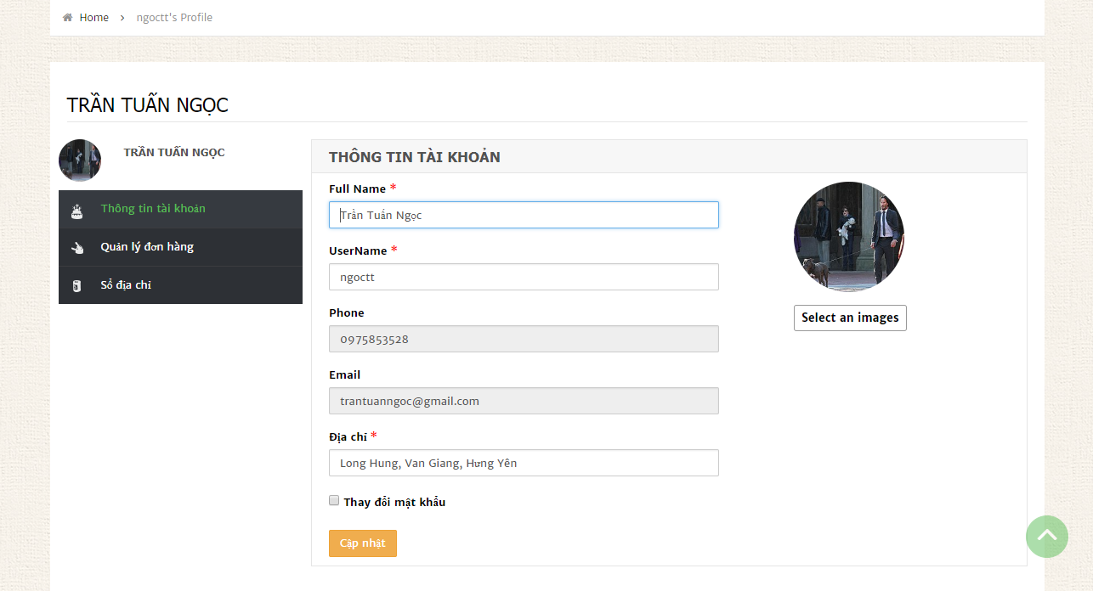

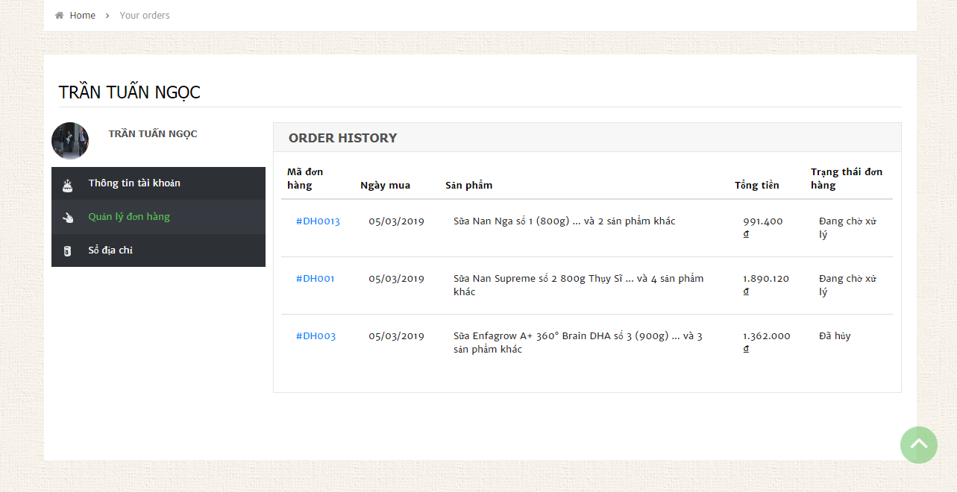

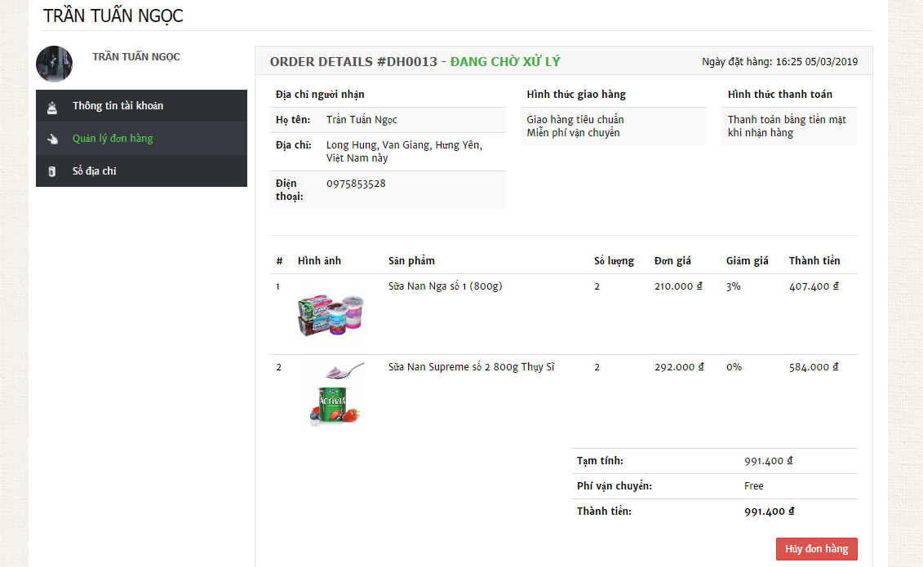

* + 1. **Liên hệ**

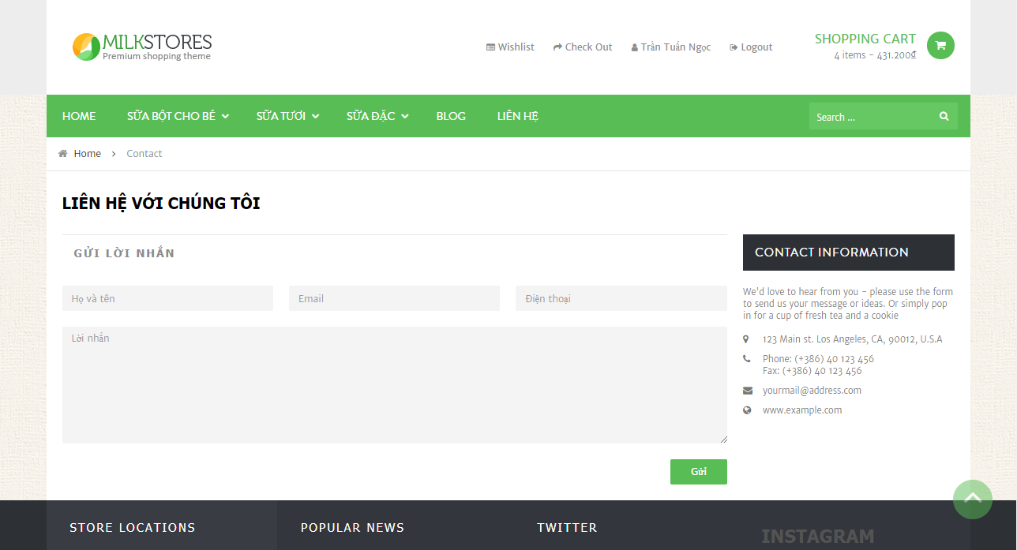

* 1. **Giao diện của quản trị viên**
     1. **Trang quản trị**

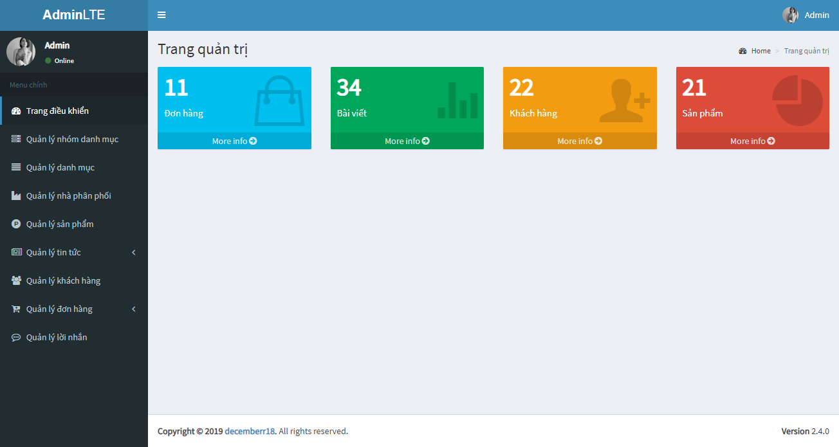

* + 1. **Quản lý sản phẩm**

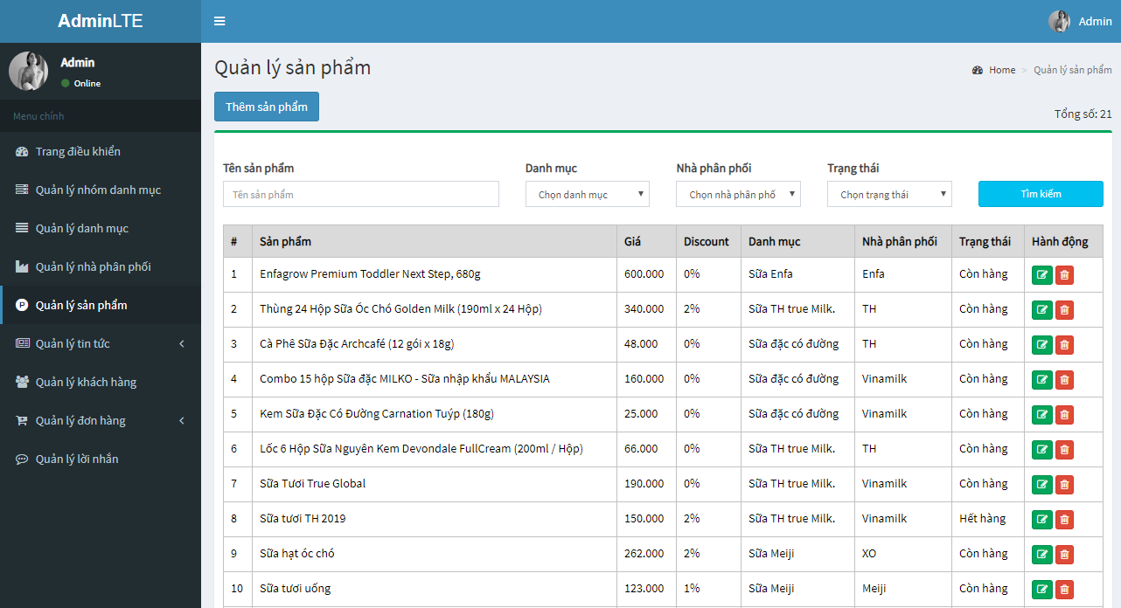

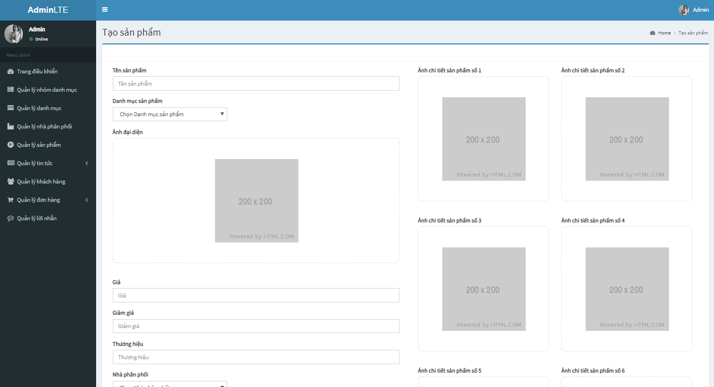

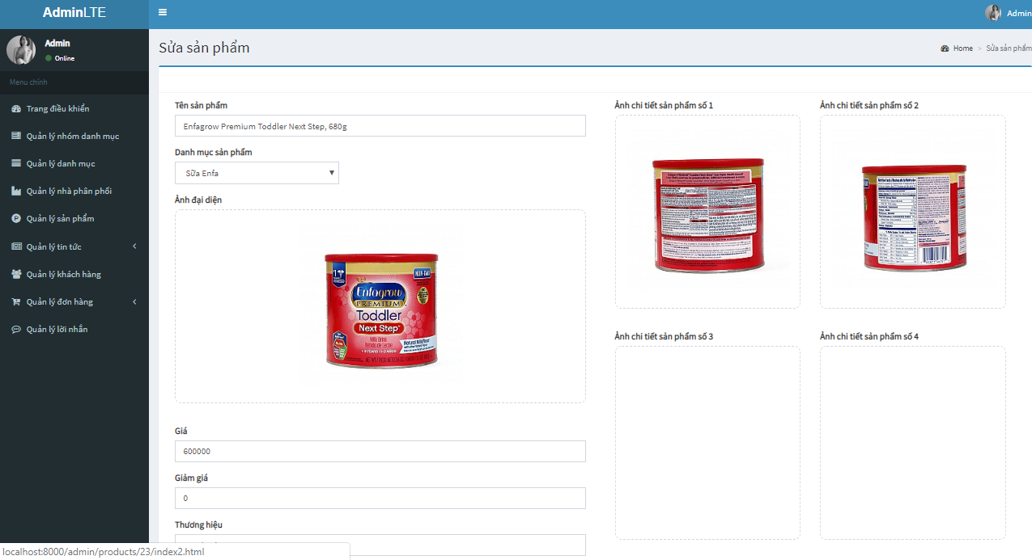

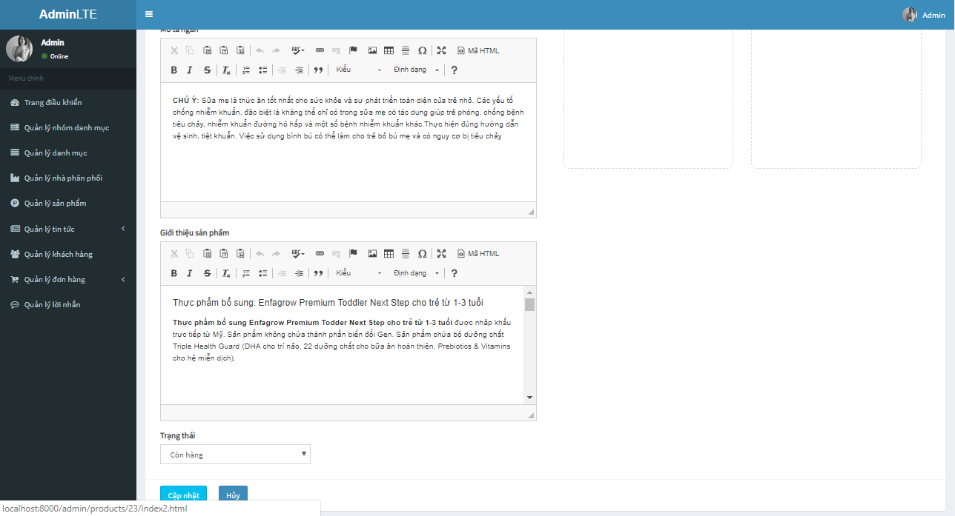

* + 1. **Quản lý đơn hàng**

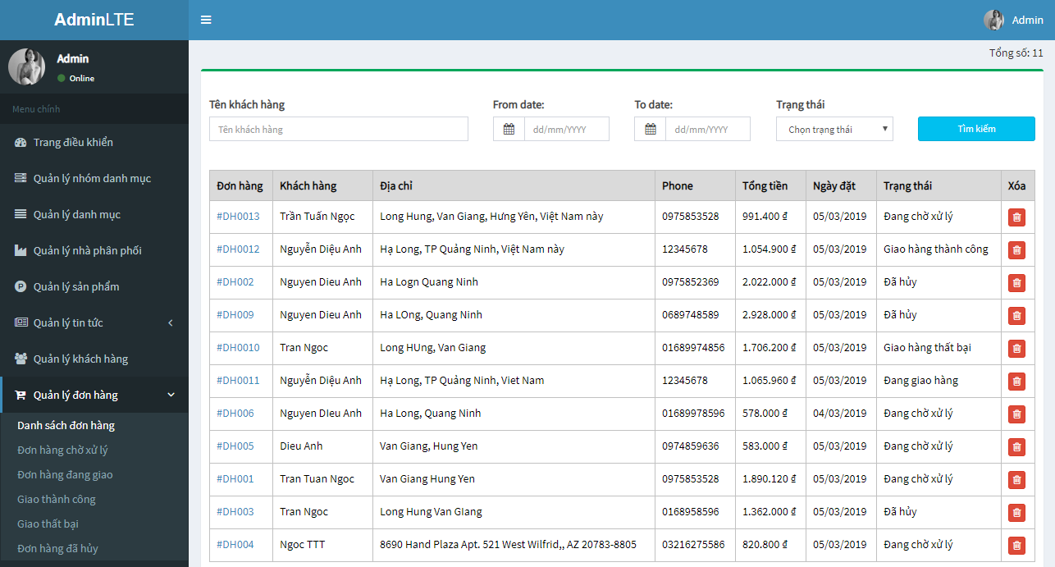

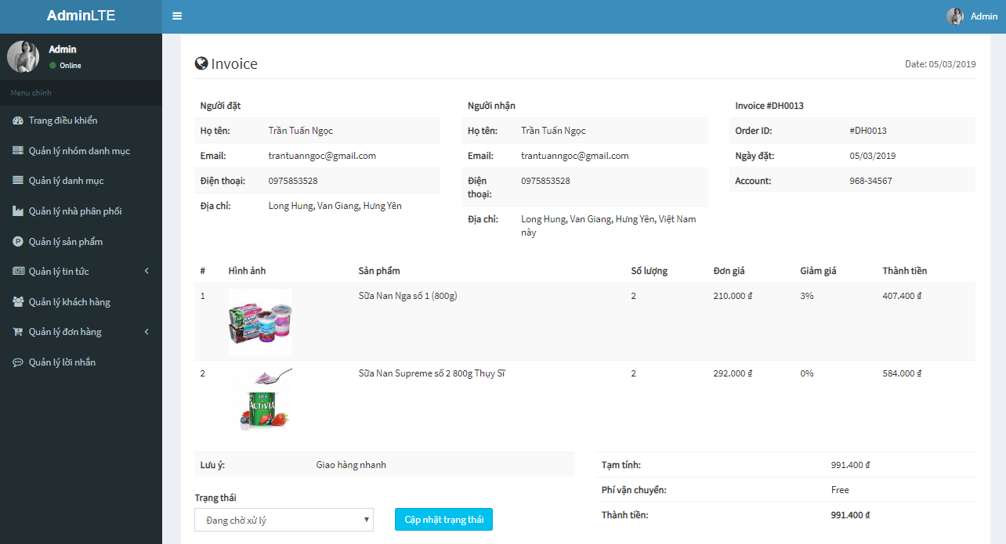

**Tổng kết**

Qua thời gian tìm hiểu và nghiên cứu, em đã học hỏi và tìm hiểu được thêm nhiều kiến thức mới.

Tuy nhiên website của mình chưa thực sự hoàn chỉnh, nội dung website vẫn còn sơ sài, các tiêu chí tìm kiếm còn ít, vẫn còn hạn chế chức năng.

Trong thời gian tới em sẽ bổ xung thêm vào website của mình các chức năng được thầy gợi ý như là: Thống kê doanh thu theo ngày, theo tuần, theo tháng, theo năm. Xuất hóa đơn ra file mềm và thống kê danh sách khách hàng mua hàng nhiều.

Tuy kiến thức còn hạn chế nhưng em vẫn tin tưởng mình sẽ có thể làm được điều đó trong tương lai. Cuối cùng xin gửi lời cảm ơn đến thầy Đỗ Ngọc Sơn đã hướng dẫn em hoàn thành đề tài thực tập này!

**Tài liệu tham khảo**

1. Nghiên cứu về Laravel Framework

<https://techblog.vn/nghien-cuu-ve-laravel-framework>

1. Tìm hiểu về Framwork Laravel

<https://viblo.asia/p/tim-hieu-ve-framwork-laravel-p1-amoG8191vz8P>

1. Giới thiệu ngôn ngữ lập trình PHP

<https://tuhocweb.com/php-co-ban-gioi-thieu-ngon-ngu-lap-trinh-php-46.html>

1. Tổng Quan Về PHP

<https://www.stdio.vn/articles/tong-quan-ve-php-483>

1. Trang chủ Laravel

<https://laravel.com/>